

**МЕТОДИЧЕСКИЕ УКАЗАНИЯ ПО ПРОВЕДЕНИЮ**

**ЛАБОРАТОРНО - ПРАКТИЧЕСКИХ ЗАНЯТИЙ**

**по УЧЕБНОЙ ДИСЦИПЛИНе**

**ОП.06.Электроника и схемотехника**

специальность **090305 Информационная безопасность**

**автоматизированных систем**

(программа базовая подготовка)

**Разработчик:** преподаватель \_\_\_\_\_\_\_\_\_\_\_\_\_\_\_\_ Н.Г. Лобанова

**Методические рекомендации рассмотрены и одобрены на заседании ПЦК ОПД 090000 Информационная безопасность**

протокол №\_\_\_ от «\_\_»\_\_\_\_\_\_\_2014 г.

Председатель ПЦК \_\_\_\_\_\_\_\_\_\_\_\_\_\_ А.А**.** Юмаева

Москва

2014

**Содержание**

**Стр.**

1.Общие положения**……………………………………………………………**.3

2.Методика и средства выполнения лабораторно-практических работ…….3

3.Этапы выполнения лабораторно-практических работ……………………..4

4.Тематика лабораторно-практических работ и задания к ним…………… .8

4.1.Тематика лабораторных работ и задания к ним………………………….8

4.2.Тематика практических занятий и задания к ним……………………… 60

5.Учебно - методическое и информационное обеспечение дисциплины……74

# Общие положения

Целью выполнения лабораторно-практических работ по дисциплине ОП.06.Электроника и схемотехника является:

* закрепление теоретических сведений, полученных на занятиях.
* получение навыков исследования типовых электронных устройств на базе компьютерных технологий.

Задачами выполнения лабораторно-практических работ по дисциплине ОП.06.Электроника и схемотехника» являются:

1. Освоение схемотехнического моделирования работы типовых электронных устройств

2. Освоение различных способов измерения параметров типовых электронных устройств

В результате освоения учебной дисциплины обучающийся должен **уметь:**

●рассчитывать типовые электронные устройства;

●читать электрические принципиальные схемы типовых электронных устройств

В результате освоения учебной дисциплины обучающийся должен **знать:**

● принципы работы типовых электронных устройств;

# Методика и средства выполнения лабораторно-практических работ

Методика выполнения лабораторной работы определяется моделью задачи, решаемой студентом на занятии по заданию преподавателя.

Средствами проведения лабораторных работ являются:

• Комплект персональных ЭВМ в лаборатории.

• Комплекс программного обеспечения:

- программный комплекс «ElectronicsWorkbench».

Лабораторные работы проводятся в компьютерных классах и лабораториях.

Методика выполнения практических работприведена в данных методических указаниях, которые окажут серьезную помощь при решении практических заданий. .

# 3.Этапы выполнения лабораторно-практических работ

*3.1.Этапы выполнения лабораторных работ*

**На первом лабораторном занятии до студентов доводится общий порядок выполнения лабораторных работ**.

Преподаватель доводит до студентов под роспись правила техники электро- и пожарной безопасности при выполнении лабораторных работ.

Преподаватель знакомит студентов с программным комплексом «ElectronicsWorkbench».

После ознакомления с программным комплексом преподаватель проводит постановку задачи конкретного лабораторного занятия. Здесь разъясняется группе студентов содержание и объем работ, предусмотренных конкретной лабораторной работы. Прежде всего, формулируется цели, задачи, основные этапы работы, последовательность и ход решения задачи лабораторной работы. Определяются содержание и форма представления результатов работы. Необходимо пояснить, что каждая лабораторная работа студента должна быть оформлена в виде отчет о лабораторной работе.

Поясняется методика составления и оформления отчета о лабораторной работе.

**Ознакомление студента с содержанием и объемом лабораторных работы.**

На этом этапе студент должен тщательно изучить содержание и объем предстоящей лабораторной работы. Если постановка задачи недостаточно ясна, он может обратиться к преподавателю за дополнительными разъяснениями. Затем студент приступает к выполнению задания лабораторной работы

**Порядок выполнения лабораторныхработ**

Студент включает компьютер и входит в программно-информационную среду комплекса «\_ElectronicsWorkbench \_».

* В соответствии с установленной последовательностью этапов работы студент выполняет объем работ, предусмотренных заданием лабораторной работы.
* В ходе выполнения этапов лабораторной работы студент регистрирует полученные результаты в тетради для лабораторных работ.
* После выполнения всех заданий лабораторной работы студент анализирует полученные результаты, делает выводы и предъявляет преподавателю предварительные результаты работы (выведенные на экран монитора или записанные в тетради для лабораторных работ).
* При получении от преподавателя замечаний студент принимает меры к их устранению и затем снова предъявляет результаты преподавателю для контроля.
* Если замечаний нет, то студент приступает к оформлению отчета о лабораторной работе.
* В случае замеченных ошибок студент принимает меры к их исправлению и затем снова предъявляет результаты преподавателю для контроля и приема результатов работы. Если в работе ошибок не содержится, то приступает к составлению и оформлению отчета о лабораторной работе

*3.2. Этапы выполнения практических работ*

**Формулируется цели, задачи**, основные этапы работы, последовательность и ход решения задачи практической работы. Определяются содержание и форма представления результатов работы. Необходимо пояснить, что каждая практическая работа студента должна быть оформлена в виде отчет о практической работе.

**Ознакомление студента с содержанием и объемом практической работы.**

На этом этапе студент должен тщательно изучить содержание и объем, исходные данные предстоящей практической работы. Если постановка задачи недостаточно ясна, он может обратиться к преподавателю за дополнительными разъяснениями. Затем студент приступает к выполнению задания практической работы.

**Порядок выполнения практических работ**

Выполнение расчетов по электронным устройствам относится к практическим методам обучения. Метод опираясь на активную мыслительную деятельность студента, выполняет образовательную, воспитательную и развивающую функции.

1. Провести анализ исходных данных.Решение задачи начинается с *анализа условия*. Необходимо осознать исходные данные, условия задачи
2. Поиск решений.На этапе *поиска решения* необходимо вспомнить или повторить тему, определения, расчетные формулы, рассматриваемые взадаче
3. Решение задачи. Решение необходимо начинать с формулы, определяющей искомый параметр На этапе *решения*производятся преобразования записанных формул, осуществляется намеченный план решения. Здесь проявляется математическая подготовка учащихся
4. Проверка результата заключается в определении достоверности числового значения искомой величины или её размерности при отсутствии числовых данных
5. Все результаты вычислений должны быть записаны с точностью до трех значащих цифр и с указанием единицы измерения величины.

**4.Регистрация результатов и оформление отчета о лабораторно-практической работе**

*4.1.Регистрация результатов и оформление отчета о лабораторной и практической работе*

Оформление отчета выполнить по следующим правилам. Отчет о лабораторной работе должен содержать следующие обязательные разделы – цель (задачи), методика и средства, основные этапы лабораторной работы, выводы и литература.

Структура отчета о лабораторной работе:

* Номер лабораторной работы.
* Тема, цель и задачи работы.
* Этапы выполнения работы. Приводятся номера и наименования этапов работы. По каждому из этапов приводится содержание выполненных работ и полученные результаты.
* Выводы по работе. Выводы излагаются последовательно по каждому из этапов работы. Формулируются в сжатой и четкой форме.

Текст отчета должен быть изложен лаконично и вместе с тем информативно с соблюдением правил грамматики. В конце отчета может быть указана литература, которую студент применил в лабораторной работе. Библиографические описания литературных источников должны быть оформлены в соответствии с ГОСТ 7.1-84. Правила библиографического описания документации

*4.2. Регистрация результатов и оформление отчета о практической работе*

Структура отчета о практической работе

1. Номер и название работы

2. Цель работы

3. Задание с исходными данными

4. Необходимые принадлежности

5. Схема обработки

6. Выполненные расчеты

7. Выводы

**5.Заключительная часть лабораторной работы**

После окончания составления отчета студент проверяет его правильность и устраняет ошибки и предъявляет его преподавателю.

Преподаватель проверяет отчет. При обнаружении ошибок в его оформлении возвращает студенту для доработки. После этого студент исправляет ошибки и повторно предъявляет отчет преподавателю.

При отсутствии ошибок в оформлении отчета преподаватель задает студенту ряд контрольных вопросов. Если студент правильно отвечает на поставленные вопросы, преподаватель принимает его отчет и выставляет оценку за выполнение лабораторной работы.

После успешной сдачи отчета по *лабораторной работе* студент выходит из программно-информационной среды комплекса «ElectronicsWorkbench», выключает компьютер и наводит порядок на рабочем месте.

**Критерии оценки при выполнении лабораторно-практических работ**

Оценка за работу студенту выставляется с учетом предварительной подготовки к работе, доли самостоятельности при ее выполнении, точности и грамотности оформления отчета по работе

*Критерии оценки при выполнении лабораторной работы*

* Оценка «5» ставится: лабораторная работа выполнена в полном объеме, в соответствии с заданием, с соблюдением последовательности выполнения, , самостоятельно; работа оформлена аккуратно.
* Оценка «4» ставится: лабораторная работа выполнена в полном объеме, в соответствии с заданием, с соблюдением последовательности выполнения, частично с помощью преподавателя, присутствуют незначительные ошибки в действиях; работа оформлена аккуратно.
* Оценка «3» ставится:лабораторная работа выполнена в полном объеме, в соответствии с заданием, частично с помощью преподавателя, присутствуют ошибки при выполнении работы; по оформлению работы имеются замечания.
* Оценка «2» ставится: обучающийся не подготовился к лабораторной работе, при выполнении работы допустил грубые ошибки, по оформлению работы имеются множественные замечания.

*Критерии оценки при выполнении практической работы*

* Оценка «5» ставится: практическая работа выполнена в полном объеме, в соответствии с заданием, с соблюдением последовательности выполнения, расчеты выполнены без ошибок, самостоятельно; работа оформлена аккуратно.
* Оценка «4» ставится: практическая работа выполнена в полном объеме, в соответствии с заданием, с соблюдением последовательности выполнения, частично с помощью преподавателя, присутствуют незначительные ошибки при расчетах; работа оформлена аккуратно.
* Оценка «3» ставится: практическая работа выполнена в полном объеме, в соответствии с заданием, частично с помощью преподавателя, присутствуют ошибки при расчетах; по оформлению работы имеются замечания.

Оценка «2» ставится: студент не подготовился к практической работе, при расчетах допустил грубые ошибки, по оформлению работы имеются множественные замечания.

**4.Тематика лабораторно-практических работ и задания к ним**

**4.1. Тематика лабораторных работ и задания к ним**

**Лабораторная работа №1.**

**Тема**. Исследование параметров полупроводникового диода.

Исследование проводится в программе EWB

**Цель занятия**.

Получить практические навыки исследования и расчета параметров полупроводникового диода

**Продолжительность занятия** - 2 часа.

**Пояснения к работе**

*Краткие теоретические сведения*

Полупроводниковый прибор , имеющий два омических вывода: анод и катод, называют *полупроводниковым диодом* (рис.1а), большинство полупроводниковых диодов имеют имеют *р-n* переход .Одна из областей *р-n*структуры, называемая эмиттером, имеет большую концентрацию основных носителей заряда, чем другая область, называемая базой.

*Статическая вольт-амперная характеристика (ВАХ) полупроводникового диода* изображена на рис.1б. Пунктиром изображена теоретическая ВАХ *р-n* перехода.Полупроводниковый диод характеризуется статическим и дифференциальным (динамическим) сопротивлениями, легко определяемыми по ВАХ

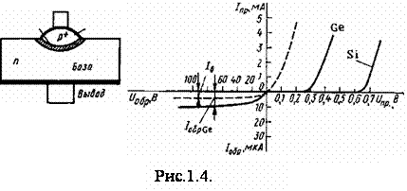

а б

Рис.1.Структура полупроводникового диода с *р-n* переходом (а) и ВАХ диода (б)

**Вопросы для самопроверки**

1.Какой полупроводниковый прибор называется диодом?

2.Какой структурный элемент содержат большинство полупроводниковых диодов?

3.Сколько ветвей имеет вольт–амперная характеристика полупроводниковых диодов с *р-n* переходом?

**Приборы и элементы:**

Амперметры

Вольтметры

Источник постоянной ЭДС

Элементы: резисторы, диоды

**Задание**1. Выполните исследование статической вольт -амперную характеристики (ВАХ) диода на основе кремния

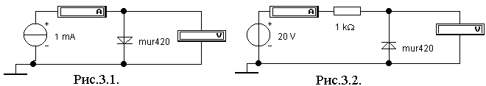

а б

Рис. 2. Экспериментальные схемы: а-для снятия прямой ветви ВАХ полупроводникового диода, б- для снятия обратной ветви ВАХ

1.1.Снять прямую ветвь ВАХ диода на основе кремния (1N914).

Соберите схему (рис.3.1).

Таблица 1

|  |  |  |  |  |  |  |  |
| --- | --- | --- | --- | --- | --- | --- | --- |
| Iпр(mA) | 0 | 1 | 2 | 4 | 6 | 8 | 10 |
| Uпр(В) |  |  |  |  |  |  |  |

Таблица 2

|  |  |  |  |  |  |  |  |
| --- | --- | --- | --- | --- | --- | --- | --- |
| Iобр(мкА) |  |  |  |  |  |  |  |
| Uобр(В) | 0 | 5 | 10 | 20 | 30 | 40 | 50 |

Последовательно устанавливая значения прямого тока Iпр диода, задаваемого током источника тока, равным: 0 – 10мА, запишите значения напряжения Unp и тока Iпр диода в табл.1.

1.2. Снять обратную ветвь ВАХ диода на основе кремния (1N914).

Соберите схему (рис.2). Переверните диод. Последовательно устанавливая ЭДС источника равными 0 – 50 В, запишите значения тока *Iобр* и напряжения *Uобр* в табл.2.

1.3. По полученным данным постройте графики *Iпр*(*Unp*) и *Iобр*(*Uобр*).

**Задание 2.** Выполните исследование статическойВАХ диода на основе германия.

2.1.Повторить пункты 1.1 – 1.3 для диода mbrd835

**Задание 3**.Провести расчеты параметров полупроводниковых диодов

3.1. Рассчитайте дифференциальное сопротивление диодов по графику прямой ветви ВАХ по формуле *Rдиф= ∆U/∆I│Iпр=const* , при *Iпр = 8 мА*. Проделайте ту же процедуру для *Iпр  = 4 мА*, *Iпр  = 2 мА* и *Iпр =0.5 мА*. Результаты расчетов запишите в отчет: *Rдиф= ∆U/∆I│Iпр=8мА=\_\_*. Построить график зависимости *Rдиф= f*(*Iпр*).

3.2. Вычислите статическое сопротивление диодов на постоянном токе по формуле *Rcтат= U0/I0* при *I0 = 8 мА* и занесите результат в отчет.

3.3. Вычислите дифференциальное сопротивление диодов при обратном напряжении  5, 10В и запишите результаты в отчет.

●Сравните расчеты *Rcтат и Rдиф*для германиевого и кремниевого диодов и объясните полученные результаты.

●Оформите отчет и сделайте выводы по работе. Ответьте на контрольные вопросы

**???Контрольные вопросы**

1.Перечислите известные вам основные виды полупроводниковых диодов2.Что показывает стрелка в УГО полупроводникового диода?

3.Каким свойством обладают полупроводниковые диоды с *р-n* переходом?

4.Какие полупроводники применяют для производства полупроводниковых диодов?

**Лабораторная работа** №2.

**Тема:**Исследование двухполупериодного выпрямителя.

**Цель занятия.**Получить умения исследования схем на полупроводниковых диодах: в исследовании и анализе работы двухполупериодной схемы выпрямления

**Пояснения к работе**

*Краткие теоретические сведения*

**Выпрямителями называются устройства, предназначенные для преобразования переменных токов и напряжений в постоянные пульсирующие.**

***В выпрямителях используется свойство полупроводниковых диодов с*** *р-n* переходом – односторонняя проводимость сигнала.

Диод пропускает сигнал при условии, что потенциал аноде положительнее потенциала катода.

**Пульсации выпрямленного напряжения оцениваются коэффициентом пульсации Кп, являющимся отношением амплитуды первой гармоники к среднему значению напряжения на нагрузке.**

**Вопросы для самопроверки**

**1.Почему исследуемая схема выпрямителя называется двухполупериодной?**

**2.Перечислите основные преимущества двухполупериодных схем выпрямления перед однополупериодной схемой выпрямления.**

**3.В каком электронном устройстве применяются выпрямители?**

**Продолжительность занятия** - 2 часа.

**Задание**

1.Соберите схему(Рис.1)

2.Зарисуйте осциллограммы входного и выходного сигналов с осциллографа.

3. По осциллограмме выходного напряжения определите период

4.Вычислите значение максимального обратного напряжения Umax на диоде и среднее значение выходного сигнала

5.Дополнительно вычислите коэффициент трансформации(отношение амплитуд напряжений на первичной и вторичнойобмотке трансформатора в режиме, близком к холостому ходу).

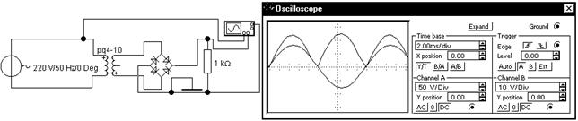

Рис.1 Схема двухполупериодного мостового выпрямителя

**???Контрольные вопросы**

1.Какие свойства диодов используются в выпрямителях?

2..Как изменится осциллограмма выходного сигнала,если один из диодов будет пробит

3.Сколько диодов находится одновременно в цепи тока нагрузки в в схеме двухполупериодного мостового выпрямителя

Оформите отчет и сделайте выводы по работе

**Лабораторная работа №3.**

**Тема**:Исследование параметров биполярного транзистора

**Цель занятия:** получить умения:

● снимать и проводить анализ входных и выходных характеристик транзистора, включенного по схеме с ОБ;

●работать с виртуальными контрольно- измерительными приборами

***Продолжительность занятия*** *- 2 часа.*

*По окончании этой работы вы сможете:*

1. Исследовать статические характеристики транзистора, включенного по схеме с ОБ двумя методами

● амперметра-вольметра;

. ● с помощью осциллографа

**Пояснения к работе**

*Краткие теоретические сведения*

Биполярный транзистор – это полупроводниковый прибор пригодный для усиления мощности сигнала, имеющий три вывода: база, коллектор, эимттер, и два p-nперехода.

При включении транзистора в электрическую схему образуются две цепи: управляющая и управляемая. В управляющей цепи действует входной сигнал, а в управляемой формируется выходной сигнал. Третий вывод транзистора является общим для входной и выходной цепи. Широко распространены три схемы включения биполярного транзистора с ОБ, ОЭ и ОК.

Для расчета транзисторных схем по каждой схеме включения используется семейство входных и выходных статических характеристик транзистора (ВАХ). Для схемы с ОБ: входная характеристика -**Iэ=F(Uэб)|Uкб=const.** и выходная характеристика - Iк=F(Uкб)|Iэ=const..

Коэффициент передачи по току в схеме с ОБ определяется как α=Iк/I эи

всегда меньше 1.

**Вопросы для самопроверки**

1. Какой ток является входным в схеме с ОБ?
2. Какой ток является выходным в схеме с ОБ?
3. Как определяется коэффициент передачи по току α в схеме с ОБ?

**Приборы и элементы**

Модель биполярного транзистора 2N3904

Источники ЭДС

Амперметры

Вольтметры

Осциллограф

**ПОРЯДОЕ РАБОТЫ**

**Эксперимент 1.** Исследование статических вольтамперных характеристик (ВАХ) транзистора, включенного по схеме с ОБ

(с помощью амперметра-вольметра).

**Задание1.** Снятиевходной характеристики (ВАХ)схемы с ОБ – **Iэ=F(Uэб)|Uкб=const.**

При включении транзистора в электрическую схему образуются две цепи: управляющая и управляемая. В управляющей цепи действует входной сигнал, а в управляемой формируется выходной сигнал.

1.1. Соберите схему (рис.1). Все измерительные приборы поставить в режим измерения постоянного тока (режим DC).

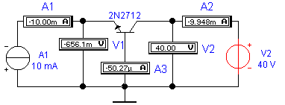

Рис.1. Схема эксперимента

1. 2. Изменяя ток эмиттера Iэ и регистрируя его величину амперметром А1, измеряйте напряжение Uэб. Измерения проводить последовательно при двух значениях Uкб, как показано в табл. Данные измерений занести в табл.1.

Таблица 1

|  |  |  |  |  |  |  |  |  |
| --- | --- | --- | --- | --- | --- | --- | --- | --- |
| Iэ(мА),  А1 | | 0 | 2 | 4 | 6 | 8 | 10 | 20 |
| Uкб=0B, V2 | Uэб(В), V1 |  |  |  |  |  |  |  |
| Uкб=15B, V2 | Uэб(В), V1 |  |  |  |  |  |  |  |

1.3.По результатам измерений построить графики входной ВАХ **–**

**Iэ=F(Uэб)|** приUкб= const.

**Задание 2.** Снятие выходной характеристики (ВАХ)схемы с ОБ – Iк=F(Uкб)|Iэ=const.

2.1Соберите схему (рис.1)

2.2. Изменяя напряжениеUкб и регистрируя его величину вольтметромV2, измеряйте ток Iк амперметромА2 . Измерения проводить последовательно при четырех значениях Iэ, как показано в таблице.

Данные измерений занести в таблицу

|  |  |  |  |  |  |  |  |  |  |
| --- | --- | --- | --- | --- | --- | --- | --- | --- | --- |
| Uкб (В), V2 | | -0.5 | 0 | 2 | 4 | 6 | 8 | 10 | 20 |
| Iэ=0мА, А1 | Iк (мА), А2 |  |  |  |  |  |  |  |  |
| Iэ=2мА, А1 | Iк (мА), А2 |  |  |  |  |  |  |  |  |
| Iэ=4мА, А1 | Iк (мА), А2 |  |  |  |  |  |  |  |  |
| Iэ=8мА, А1 | Iк (мА), А2 |  |  |  |  |  |  |  |  |

2.3.По результатам измерений постройте графики семейства выходных ВАХ

●Оформите отчет и сделайте выводы по работе и ответьте на контрольные вопросы

**?:?? Контрольные вопросы**

1. Какой ток является входным в схеме с ОБ?
2. Какой ток является выходным в схеме с ОБ?
3. Как определяется коэффициент передачи по току α в схеме с ОБ?
4. Какую зависимость транзистора, включенного по схеме с ОБ, определяет его входная характеристика?
5. Какую зависимость транзистора, включенного по схеме с ОБ, определяет его выходная характеристика

**Лабораторная работа №4**

**Тема:**Исследование схем на биполярном транзисторе с общим эмиттером.

**Цель занятия:**получить умения:

●снимать и проводить анализ входных и выходных характеристик транзистора, включенного по схеме с ОЭ;

●работать с виртуальными контрольно- измерительными приборами

*По окончании этой работы вы сможете:*

***Продолжительность занятия*** *- 2 часа.*

**Пояснения к работе**

*Краткие теоретические сведения*

***Биполярный транзистор*** *– это полупроводниковый прибор, пригодный для усиления мощности сигнала и имеющий трехслойную структуру:n-p-n илиp-n-p, три вывода: база, коллектор, эмиттер и два p- n перехода.*

Существуют *три основные схемы включении транзистора*: с общей базой(ОБ), с общим эмиттером (ОЭ) и общим коллектором (ОК).

Коэффициент усиления транзистора по току в схеме с общим эмиттером, называемый "бета" (β), можно вычислить с помощью измеренных значений входного тока базы и выходного коллекторного тока:

Коэффициент усиления = β = 

У идеального транзистора, β имеет постоянное значение примерно 125. Для реальных транзисторов β изменяется в зависимости от тока базы. Выходные характеристики транзистора показывают взаимосвязь между током базы, током и напряжением коллектора. Эти отношения выражаются семейством кривых.

**Вопросы для самопроверки**

1.Выходной характеристикой биполярного транзистора является:

* График Ic = f(Vce), Ib=const
* График Ib = f(Vbe)
* График Vce = f(Vbe)

1. β "бета" - это:

●Коэффициент усиления по напряжению 

●Коэффициент усиления по току 

●Отношение 

●Отношение 

3. Какая связь существует междуα и β:коэффициентами передачи по току соответственно в схемах с ОБ и ОЭ?

4.Какой ток является входным в схеме с ОЭ?

5.Какой ток является выходным в схеме с ОЭ?

**Приборы и элементы**

Модель биполярного транзистора 2N3904.

Источники ЭДС.

Амперметр

**Задание 1.** Снятие передаточной характеристики транзистора по схеме с ОЭ

1.1. Соберите схему в программе EWB (рис.1). Измерительные приборы поставить в режим измерения постоянного тока (режим DC). Установите R1 =100кОм

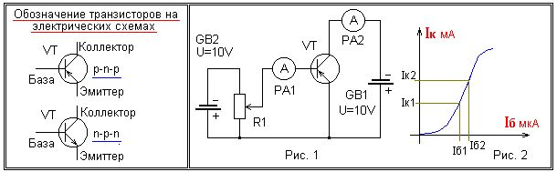

Рис.1. Схема исследования биполярного транзистора, включенного по схеме с ОЭ

1.2.Изменяя ток базы Iб путем регулировки R1,фиксируя его значение и значение тока коллектораIк, заполните таблицу1

Таблица 1

|  |  |  |  |  |  |
| --- | --- | --- | --- | --- | --- |
| Iб,мкА | 10 | 20 | 40 | 60 | 80 |
| Iк,мА |  |  |  |  |  |
| β |  |  |  |  |  |

1.3.Определите коэффициент передачи по токуβ и результаты впишите в таблицу

1.4.Постройте график Iк как функция Iб (см.рис.1)

**Задание 2**.Построение выходных статических характеристик

* 1. Повторите процедуру: настройте RV1 на значения тока базы, указанные в таблице 2; для каждого значения тока базы измерьте величину тока коллектора при различных значениях напряжения Uк-э.

*Для измерения Uк-э. поставьте дополнительно в выходную цкпь транзистора вольтметр*.

Таблица 2

|  |  |  |  |  |  |
| --- | --- | --- | --- | --- | --- |
| Iб,μA | 10 | 20 | 40 | 60 | 80 |
| Uк-э,В | Iк,мА | | | | |
| 1 |  |  |  |  |  |
| 2 |  |  |  |  |  |
| 4 |  |  |  |  |  |
| 6 |  |  |  |  |  |
| 8 |  |  |  |  |  |

2.2.Постройте ряд графиков зависимостей Iк от Uк-э при постоянном значении Iб. Постройте график для каждого значения Iб

* Оформите отчет и сделайте выводы по работе. Ответьте на контрольные вопросы

**??? Контрольные вопросы**

1.Какая из схем включения транзистора: с ОБ или с ОЭ, обладает лучшими частотными свойствами?Ответ поясните

2.Какой структуры биполярный транзистор обладает лучшими частотными свойствами и почему.

3.Что понимают под инжекцией носителей заряда в биполярном транзисторе?

4.Что понимают под экстракцией носителей заряда в биполярном транзисторе?

5.Что понимают под режимами работы биполярного транзистора: отсечка и насыщение? В каких схемах эти режимы применяются?

**Лабораторная работа№5**

**Тема:**Исследование параметров полевого транзистора с управляющим p-n переходом

**цель работы:**

1. Получить умения:

* снятия и анализа вольт – амперной характеристики;
* определение параметров полевого транзисторас управляющим p-n переходом

**Пояснения к работе**

*Краткие теоретические сведения*

*Полевой транзистор – это полупроводниковый прибор, принцип действия которого основан на изменении сопротивления токонесущего канала под действием поперечного электрического поля.*

**Каналом**называют центральную область транзистора. Электрод, из которого в канал входят основные носители заряда, называют ***истоком****,* а электрод, через ко­торый основные носители ухо­дят из канала,— ***стоком****.* Элект­род, служащий для регулиро­вания поперечного сечения ка­нала, называют ***затвором.***

Поскольку в полевых тран­зисторах ток определяется дви­жением носителей только одно­го знака, ранее их называли ***униполярными***транзисторами, что подчеркивало движение но­сителей заряда одного знака. В отличие биполярного транзистора, в котором перенос тока осуществляется электронами и дырками, в полевом транзисторе в переносе тока участвует только один тип носителей электроны или дырки, это зависит от типа проводящего канала.

Полевой транзистор управляется напряжением и имеет высокое входное сопротивление. *, самостоятельности при ее выполнении*

В работе исследуется полевой транзистор с управляющим p-n переходом с каналом n- типа включенным по схеме с общим истоком (ОИ).

Для данной схемы включения вольт – амперными характеристиками полевого транзистора являются: выходные или стоковые показывают зависимость тока стока Ic(ID) от напряжения Uси(UDS), передаточная –стоко-затворная характеристика (зависимость тока стока Ic о т напряжения U зи).В электронных схемах используют три схемы включения полевого транзистора: с общим истоком (ОИ), общим стоком (ОС) и общим затвором (ОЗ).

Полевой транзистор может работать в двух основных режимах:

1. *Омический режим:* при малом напряжении сток-исток VDS, отношение VDS / ID постоянно и называется сопротивлением сток-исток RDS, (ID ток стока).

2. Режим отсечки: при напряжениях VDS, начинающихся с напряжения отсечки Vp, ID почти не меняется с повышением VDS.

В первом случае полевой транзистор используется как делитель мощности, или как управляемое сопротивление.

Во втором случае полевой транзистор используется как усилитель или как источник тока.

**Вопросы для самопроверки**

1. Какие транзисторы называют полевыми транзисторами с управляющим p-n переходом?
2. Как называются характеристики полевого транзистора записанные в виде:

Ic = F(Uси) при U зи =const;

Ic = F(U зи) при U си =const

1. В каких режимах может работать полевой транзистор?

**Приборы и элементы**

Модель полевого транзистора

Источники ЭДС

Амперметры

Вольтметры

Осциллограф

**Задание.**Исследование выходной ВАХ полевого транзистора, включенного по схеме с ОИ

1.Соберите схему эксперимента (рис.1)

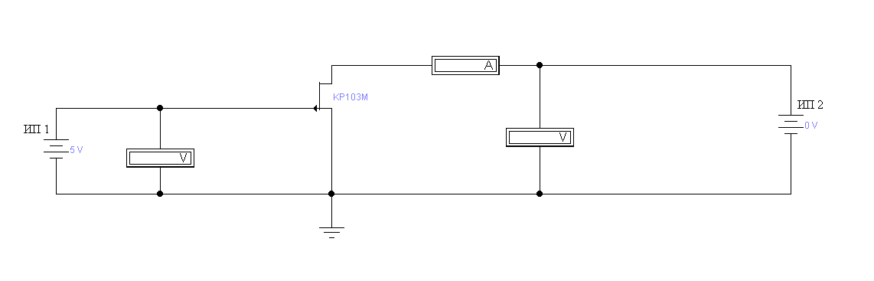

Рис.1. Схема исследования полевого транзистора

2.Заполните таблицу, изменяя напряжение источника питанияИП2 (Uси)дискретно с шагом 2В от 0В до 12В. Результаты показаний выходных амперметра и вольтметра запишите в таблицу

Uv1=5В

|  |  |  |  |  |  |  |  |
| --- | --- | --- | --- | --- | --- | --- | --- |
| Uv2, В | 0 | -2 | -4 | -6 | -8 | -10 | -12 |
| I2, мА | 0 | 11,34 | 12,92 | 13,05 | 13,17 | 13,30 | 13,42 |

3.Уменьшаем напряжение ИП 1(Uзи) дискретно на 1 В

Повторяем п. 2 дотех пор, пока напряжение ИП 1 не достигнет нуля. Полученные результаты занесите в таблицы, приведенные ниже:

Uv1=4В

|  |  |  |  |  |  |  |  |
| --- | --- | --- | --- | --- | --- | --- | --- |
| Uv2, В | 0 | -2 | -4 | -6 | -8 | -10 | -12 |
| I2, мА | 0 |  |  |  |  |  |  |

Uv1=3В

|  |  |  |  |  |  |  |  |
| --- | --- | --- | --- | --- | --- | --- | --- |
| Uv2, В | 0 | -2 | -4 | -6 | -8 | -10 | -12 |
| I2, мА | 0 |  |  |  |  |  |  |

Uv1=2В

|  |  |  |  |  |  |  |  |
| --- | --- | --- | --- | --- | --- | --- | --- |
| Uv2, В | 0 | -2 | -4 | -6 | -8 | -10 | -12 |
| I2, мА | 0 |  |  |  |  |  |  |

Uv1=1В

|  |  |  |  |  |  |  |  |
| --- | --- | --- | --- | --- | --- | --- | --- |
| Uv2, В | 0 | -2 | -4 | -6 | -8 | -10 | -12 |
| I2, мА |  |  |  |  |  |  |  |

Uv1=0В

|  |  |  |  |  |  |  |  |
| --- | --- | --- | --- | --- | --- | --- | --- |
| Uv2, В | 0 | -2 | -4 | -6 | -8 | -10 | -12 |
| I2, мА |  |  |  |  |  |  |  |

5.Постройте кривые ВАХ стока полевого транзистора по значениям из таблиц при разных значенияхUзи (UV1)

6.Сравните ваши графики, с графиками представленными ниже

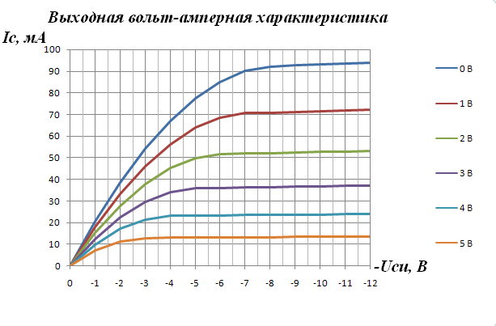

7.Определите по формуле(см.ниже) крутизну полевого транзистора, используя графики ВАХ:

 при Еси = const.

Оформите отчет и сделайте выводы по работе. Ответьте на контрольные вопросы

**??? Контрольные Вопросы**

1. Канал, n-канального полевого транзистора, может быть сужен, для ограничения тока стока Iс посредством, \_\_\_\_\_\_\_\_\_\_\_\_\_\_ напряжения смещения затвора Vзи.

* увеличения
* уменьшения

1. Ток стока Iс макс.получается тогда, когда \_\_\_\_\_\_\_ соединяется с истоком.

* Сток
* Затвор

1. Кривая ВАХ стока показывает как изменяется\_\_\_\_\_ с изменением \_\_\_\_\_\_ , в то время как \_\_\_\_\_\_ остается постоянным.

* Iс; V си; V зи
* Iс; V зи; V си
* Vси; Iс; V зи
* V си; V зс; Iс

4.На кривой ВАХ стока для значений V си с Vо до V си max, Iс \_\_\_\_.

* Остается постоянным
* Растет
* Уменьшается

**Лабораторная работа № 6**.

**Тема:**Исследование оптрона

**Цель работы:**

по окончании этой работы вы должны

*уметь*:

исследовать - снимать и анализировать:

●передаточную характеристику оптрона (зависимость выходного тока от входного);

**Продолжительность занятия** - 2 часа.

**Пояснения к работе**

*Краткие теоретические сведения*

*Оптоэлектроника рассматривает устройства*, производящие преобразования между двумя видами энергии - электрическим током и электромагнитным излучением.

Такие устройства подразделяются на два класса: один класс устройств излучает электромагнитные волны, при прохождении электрического тока - это класс приборов называют *излучателями;* другой - поглощает электромагнитное излучение и преобразует его в измеряемую электрическую величину (изменяется V, I или R) - это класс приборов называют *фотоприемники*

***Электромагнитное излучение - это*** энергия, излучаемая излучателем в видимом, в ультрафиолетовом и инфракрасном спектральном диапазоне (0.3 - 15 мкм).

***Оптрон*** *- это устройство, состоящее из излучателя и фотоприемника (эмиттера и детектора), заключенных в единый корпус*. Эмиттер имеет электрический контакт, который служит входом оптрона, а детектор является выходом оптрона. Когда на эмиттер (т.е. на вход оптрона) подается входной ток, тот излучает в направлении детектора, при этом большая часть излучающей энергии попадает на детектор. В результате этого, изменяется выходной ток детектора (т.е. выходной ток оптрона). *Таким образом, оптрон выполняет два вида преобразования энергии.*

*Оптрон* передает сигнал между полностью изолированными и не имеющими общих контактов электрическими цепями, осуществляяэлектрическую изоляцию или гальваническая развязка электрических цепей.Эта особенность позволяет избежать нагрузки цепи. К тому же, изоляция защищает электрические цепи друг от друга. Если одна из электрических цепей чувствительна к высокому напряжению, возникающему во второй цепи, то введение оптрона защитит чувствительную цепь. В случае если бы цепи не были изолированы с помощью оптрона, высокое напряжение второй цепи привело бы к неисправности первой цепи.

В основе работе светодиода (излучателя) лежит явление излучательной рекомбинации, а в фототранзисторе(фотоприемнике) - явление фотогенерации. Фототранзистор в оптроне работает в диодном режиме – с плавающей базой, так как база не используется. В фототранзисторе облучается обратно смещенный коллекторный переход, именно там под действием света происходит генерация фотоэлектронов.Этот вклад в ток называется ***фотоэлектрическим током***. Естественно, более сильное излучение создает больше свободных зарядов и более высокий фотоэлектрический ток.

**Вопросы для самопроверки**

Что Вы можете сказать про оптрон?

* Передает сигнал с входа на выход
* Имеет гальваническую развязку входа и выхода
* Входной и выходной контуры оптрона могут обладать разными потенциалами
* Все из выше перечисленного

**Приборы и элементы**

Модель оптрона

Источники ЭДС

Амперметры

Элементы: резистор

**Задание.**Исследование передаточной характеристики оптрона. Определение коэффициента передачи по току оптрона

1. Соберите схему эксперимента в программе EWB или Multisim для исследования передаточной характеристики диодных оптронов рис. 1

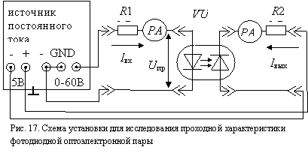

Рис.1. Схема исследования передаточной характеристики диодных оптронов

1. Установите параметры элементов схемы: R1=10 кОм;R2=1кОм; оптрон
2. В библиотеке элементов программы моделирования найдите величину максимально допустимого тока светодиода оптопары:Iвх max
3. Снять передаточную характеристику оптрона Iвых = f(Iвх) в диапазоне токов Iвх = 0÷Iвх max. Результаты занести в таблицу

|  |  |  |  |  |  |
| --- | --- | --- | --- | --- | --- |
| Iвх |  |  |  |  |  |
| Iвых |  |  |  |  |  |
| К пер.I |  |  |  |  |  |

1. Рассчитайте коэффициент передачи по току К пер.I из соответствующих значений Iвх и Iвых и внесите результаты в таблицу
2. Постройте график зависимости Iвых от Iвх

**??? Контрольные Вопросы**

1. Что вы можете сказатьоб коэффициенте передачи по току ?

* Он всегда постоянен.
* Он всегда равен нулю.
* Он изменяется с изменением входного тока.

2.Дайте определение оптрона

3.Какие типы оптронов Вы знаете?

4. Перечислите основные преимущества оптоэлектронных приборов

**Лабораторная работа№7**.

**Тема:**Исследование однокаскадных усилителей на биполярном транзисторе.

**Цель занятия.** Получить умения исследования схем однокаскадных усилителей на биполярном транзисторе.

**Продолжительность занятия** - 2 часа

**Пояснения к работе**

***Краткие теоретические сведения***

*Уметь*:

1. Определять рабочую точку по постоянному току, имея значения измерений напряжения.

2. Определять коэффициенты усиления

3.Определять причины искажения выходного сигнала.

4. Снимать частотную характеристику транзисторного усилителя

**Пояснения к работе**

***Краткие теоретические сведения***

*Усилителем называется устройство, предназначенное для усиления слабых электрических сигналов без искажения их формы за счет внешнего источника питания*.

Каскадом усиления называется минимальная часть усилителя, сохраняющая его свойства.

В работе исследуется RC – усилитель напряжения низкой частоты, имеющий

полосу пропускания в диапазоне звуковых частот от 20 Гц до 20 кГц. Полоса пропускания усилителя определяется по его АЧХ, которая показывает зависимость амплитуды выходного сигнала( или коэффициента усиления) от частоты усиливаемого сигнала.

*Под полосой пропускания понимают диапазон частот, в котором коэффициент усиления усилителя не ниже заданного уровня.*

**Вопросы для самопроверки**

1.Дайте определение усилителя

2.Как классифицируются усилители по полосе пропускания сигнала

3.Дайте определение полосы пропускания сигнала

**Приборы и элементы:**

Модель биполярного транзистора

Вольтметры

Осциллограф

Источник постоянной ЭДС

Генератор синусоидального сигнала

Элементы: резисторы,конденсаторы

**Задание 1**.Определение коэффициента усиления по напряжению транзисторного каскада усиления

1.1.Соберите схему (рис1). В качестве исследуемой схемы используем схему транзисторного усилителя, которая представлена на рис. 1.

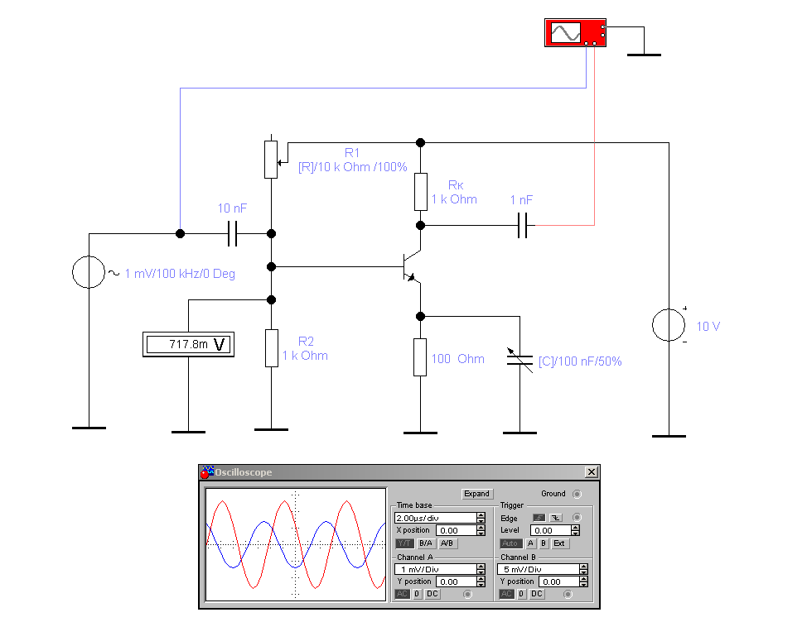

Рис. 1.1. Схема однокаскадного усилителя

1.2.Установите номинальные параметры  резисторов и конденсаторов.

1.3.Установите на входе генератор синусоидального сигнала с параметрами амплитудой 1 мВ и частотой 1кГц

1.4.Установите источник питания 10В.

1.5.Подключите осциллограф и подайте на канал А входной сигнал, а на канал В – выходной (для их различения на экране осциллографа использовать цветные провода).

1.6.Измерьте амплитуды входного и выходного сигналов и рассчитайте коэффициент усиления усилителя.

1.7.Зарисуйте полученные осциллограммы входного и выходного сигналов

**Задание 2.**

**Задание 2.** Исследование амплитудо - частотной характеристики (АЧХ) каскада усиления

2.1.Проведите измерения выходного напряжения для всех частот, указанных в таблице. *Не меняйте амплитуду входного сигнала*.

Измерение амплитуды сигналов проводите по осциллографу:

2.2.Вычислите коэффициент усиления напряжения для каждого значения частоты.

Таблица

|  |  |  |  |  |  |
| --- | --- | --- | --- | --- | --- |
| Частота (Гц) | 5000 | 10K | 20K | 50K | 100K |
| Выходное напряжение (V) |  |  |  |  |  |
| Входное  напряжение (V) | Амплитуда1 мВ, частота 1 кГц | | | | |
| Коэфф. усиления  по напряжению |  |  |  |  |  |

2.3.По результатам измерения в таблице постройте АЧХ однокаскадного усилителя

2.4.Нарисйте график АЧХ

●Оформите отчет и ответьте на контрольные вопросы.

**??? Контрольные вопросы**

1. Как включен транзистор в схему усилителя и почему «плюс» источника питания подключен к коллекторной цепи?

2.Как определить цену деления временной развертки сигнала?

3. Как точно измерить амплитуду напряжения, пользуясь возможностями осциллографа?

4.Дайте определения каскада усиления

**Лабораторная работа №8**

**Тема:**Исследование многокаскадных усилителей на биполярных транзисторах.

**Цель работы:** получить умения моделировать многокаскадный усилитель

**Продолжительность занятия** – 2 часа

**Пояснения к работе**

*Краткие теоретические сведения*

Как правило, коэффициент усиления одиночного транзисторного каскада не превышает нескольких десятков. Поэтому для получения больших значений коэффициента усиления используют многокаскадные усилители. Они строятся путем последовательного соединения нескольких одиночных каскадов.

Суммарный коэффициент усиления по напряжению равен произведению коэффициентов усиления каждого каскада. Если коэффициенты усиления каскадов представлены в децибелах, то общий коэффициент равен сумме коэффициентов усиления каскадов

Амплитудо-частотная характеристика (АЧХ) многокаскадного усилителя определяется как сумма АЧХ всех каскадов усиления, входящих в усилитель

**Приборы и элементы**

Модели биполярного транзистора 2N3904

Источник постоянной ЭДС

Источник синусоидального напряжения

Вольтметры.

Осциллограф

Плоттер

Элементы: резисторы,конденсаторы

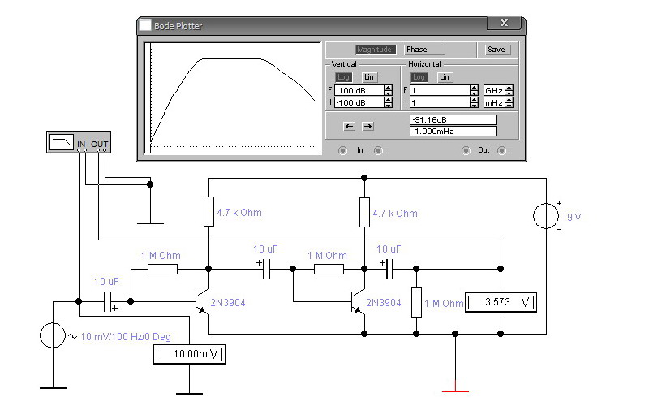

Рис. 1. Моделирование работы двухкаскадного усилителя на низких частотах

**ЗАДАНИЕ**1.Снятие АЧХ 1-го каскада усиления на низких частотах

1.Соберите схему исследуемого многокаскадного усилителя

2.Подключите осциллограф(на схеме он не показан) и подайте на канал А входной сигнал, а на канал В – на выход 1-го каскада усиления на базу второго транзистора (для их различения на экране осциллографа использовать цветные провода).

3.Установить на входе генератор синусоидального сигнала с параметрами амплитудой 1 мВ и частотой 1кГц

4. Изменяя частоту выходного сигнала, замерьте по осциллографу амплитуду входного и выходного сигнала, результаты занесите таблицу 1

5.Рассчитайте коэффициент усиления для каждой частоты

Таблица1

|  |  |  |  |  |  |
| --- | --- | --- | --- | --- | --- |
| F,Гц | 1000 | 100 | 10 | 1 | 0,1 |
| Uвых.,В |  |  |  |  |  |
| Uвх.,В |  |  |  |  |  |
| Кu |  |  |  |  |  |

**Задание 2**.Снятие АЧХ 2-го каскада усиления на низких частотах

1.Подключите осциллограф: подайте на канал А на выход усилителя, а на канал В – на выход 1-го каскада усиления: на базу второго транзистора (для их различения на экране осциллографа использовать цветные провода).

2.Установить на входе генератор синусоидального сигнала с параметрами амплитудой 1 мВ и частотой 1кГц

3. Изменяя частоту выходного сигнала, замерьте по осциллографу амплитуду входного и выходного сигнала 2-го каскада усиления, результаты занесите таблицу 2

Таблица 2

|  |  |  |  |  |  |
| --- | --- | --- | --- | --- | --- |
| F,Гц | 1000 | 100 | 10 | 1 | 0,1 |
| Uвых.,В |  |  |  |  |  |
| Uвх.,В |  |  |  |  |  |
| Кu |  |  |  |  |  |

4.Рассчитайте коэффициент усиления для каждой частоты

5.Постройте на одном графике:

* АЧХ 1-го каскада усиления;
* АЧХ 2-го каскада усиления;
* АЧХ всего усилителя ( путем суммирования по оси Y)

6.Сравните полученный график с графиком, зафиксированном на Боди плоттере.Объясните полученные результаты.

Оформите отчет и сделайте выводы по работе .

**???Контрольные вопросы**

1.Что понимают под полосой пропускания усилителя?

2.Укажите основные причины снижения усиления на низких частотах?

3.Чему равен коэффициент исследуемого усилителя, если известны коэффициенты усиления каждого каскада?

**Лабораторная работа № 9**.

**Тема:**Исследование отрицательной обратной связи (ООС) в усилителях на биполярных транзисторах.

**Цель работы:**

* получить умения исследования усилителя;
* закрепить знания о влиянии отрицательной обратной связи на параметры усилителя

**Продолжительность занятия – 2 часа**

**Пояснения к работе**

*Краткие теоретические сведения*

Под обратной связью понимают подачу части выходного сигнала на вход усилителя. В реальных условиях возникают 3 вида ОС: внутренняя, внешняя и паразитная.

1.Внутренняя обратная связь имеет место во всех аналоговых усилителях.

2.Паразитная ОС. Возникает из-за индуктивно-емкостных связей между элементами устройства, которые создают пути для передачи с выхода на вход.

3.Внешняя обратная связь вводится путем введения в схему специальных элементов.

По признаку петлевого усиления различают положительную ОС (ПОС) и отрицательную (ООС). При ПОС сигнал на вход усилителя через цепь ОС поступает в фазе со входным сигналом. При ООС сигнал, проходя цепь ОС, будет подаваться в противофазе с входным сигналом. В усилителях, в

основном, применяется ООС; ПОС применяется в генераторах.В зависимости от того, каким образом цепь ОС подключается ко входу или выходу усилителя соответственно различают ОС по току, напряжению или последовательную и параллельную

Введение ООС уменьшает коэффициент усиления усилителя, все остальные

технические показатели улучшаются: увеличивается полоса пропускания, уменьшаются нелинейные и частотные искажения, несколько возрастает входное сопротивление.

**Вопросы для самопроверки**

1.Перечислите основные виды ОС в усилителе

2.В каких электронных устройствах в основном применяется ООС?

3.Как влияет ООС на полосу пропускания усилителя?

4.Как влияет ООС на динамический диапазон усилителя?

**Приборы и элементы**

Модель биполярного транзистора 2N3904

Источник постоянного ЭДС

Вольтметр

Осциллограф

Генератор синусоидального сигнала

Элементы: резисторы,конденсаторы

**Задание1.** Выполните исследование коэффициент усиления усилителя с ООС

1.1. Соберите схему исследуемого усилителя ( см. рис.1)



Рис. 1. Схема исследуемого усилителя

1.2.Установите номинальные параметры  резисторов и конденсаторов.

1.3.Установить на входе генератор синусоидального сигнала с параметрами амплитудой 1 мВ и частотой 1кГц

1.4.Установите источник питания 10В.

1.5.Подключите осциллограф и подайте на канал А входной сигнал, а на канал В – выходной (для их различения на экране осциллографа использовать цветные провода).

1.6.Измерьте амплитуды входного и выходного сигналов и рассчитайте коэффициент усиления усилителя.

**Задание 2.** Выполните исследование коэффициент усиления усилителя без ООС

2.1.Отключите конденсатор Сэ, подключенный к Rэ

2.2.Повторите п.п1.6 задания 1

2.3.Сравните коэффициенты усиления усилителя с Сэ и без Сэ и объясните полученные результаты.

**Содержание отчета**

1.Цель работы.

2.Принципиальная схема усилителя

3.Результаты измерений и вычисления коэффициента усиления усилителя 4.Выводы по работе и ответы на контрольные вопросы

**???Контрольные вопросы**

1. Как включен транзистор в схему усилителя и почему «плюс» источника питания подключен к коллекторной цепи?

2.Как определить цену деления временной развертки сигнала?

3. Как точно измерить амплитуду напряжения, пользуясь возможностями осциллографа?

4.Поясните назначение Rэ и Сэ

5.Как влияет ООС на коэффициент усиления усилителя?

**Лабораторная работа № 10.**

**Тема:**Исследование однокаскадных усилителей на полевом транзисторе.

**Цель работы.** Научиться проводитьэкспериментальное исследование свойств каскада усиления на полевом транзисторе с управляющим *p-n*-переходом

**Пояснения к работе**

*Краткие теоретические сведения*

Принцип построения усилительных каскадов на полевых транзисторах тот же, что и каскадов на биполярных транзисторах. Особенность заключается в том, что полевой транзистор управляется по входной цепи напряжением, а не током. По этой причине задание режима покоя в каскадах на полквыз транзисторах осуществляется подачей на входную цепь каскада постоянного напряжения соответствующей величины и полярности. Одно из преимуществ каскадов усиления на полевых транзисторах: высокое входное сопротивления, что обеспечивает малое потребление. Полевые транзисторы так же как и биполярные имеют три схемы включения: с общим истоком (ОИ), общим стоком(ОС), общим затвором( ОЗ). Наиболее часто используется усилительный каскад с ОИ.

**Вопросы для самопроверки**

1.Поясните назначение Rs и Сs( рис.1)

2.Какую роль выполняет в схеме конденсатор С

3.Перечислите основные схемы включения полевого транзистора

**Приборы и элементы**

Модель полевого транзистора

Источникпостоянного ЭДС

Функциональный генератор

Вольтметры.

Осциллограф

Элементы: резисторы,конденсаторы

**ЗАДАНИЕ**. Проведите исследование каскада усиления на полевом транзисторе

1.Соберите схему исследуемого усилителя (рис.1)

2. Подайте с генератора на вход усилителя синусоидальный сигнал амплитудой 10 мВ и частотой 1 кГц.

3.Измерьте по осциллографу амплитуду выходного сигнала и поределите коэффициент усиления усилителя

4. Исследуйте зависимость коэффициента усиления напряжения от емкости блокировочного конденсатора Сs, подключаемого параллельно резистору Rs..

Входной сигнал не менять

Заполните таблицу

Таблица

|  |  |  |  |  |
| --- | --- | --- | --- | --- |
| С,мкФ | 5 | 10 | 20 | 50 |
| Uвых,В |  |  |  |  |
| Кu |  |  |  |  |
| Кuос |  |  |  |  |

Сделайте вывод по результатам проведенногоисследования

5.Выполните расчетыкоэффициента усиления по напряжению каскадов с общим истоком с обратной и без обратной связи по формулам:

Electronics Workbench V 5.12

Сравните полученные результаты с результатами исследования

*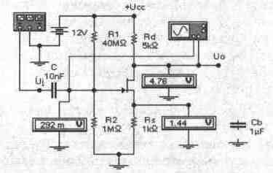*

Рис. 1. Схема усилительного каскада на полевом транзисторе

Оформите отчет и ответьте на контрольные вопросы

**???Контрольные вопросы**

**1.**В чем особенность каскадов усиления на полевом транзисторе?

2.Какой тип полевого транзистора применен в исследуемом каскаде усиления?

3.Назовите основные особенности схемы включения полевого транзистора с общим истоком (ОИ)

**Лабораторная работа № 11.**

**Тема**:Исследование типовых узлов на ОУ

**Цель работы: научиться** проводить исследование и анализработыфункциональных узлов на ОУ:сумматора,интегратора и дифференциатора

*Работа выполняется на ПК с использованием программы EWB*

**Пояснения к работе**

*Краткие теоретические сведения*

*Операционными усилителями (ОУ) называются усилители постоянного тока(УПТ), характеристикикоторых близки идеальным*. Свойства операционного усилителя зависят от цепи обратной связи.Они выполняются в виде интегральных микросхем и предназначены  для построения на их основе разнообразных функциональных узлов электронной аппаратуры  (разнообразных усилителей, интеграторов, фильтров, генераторов, коммутаторов и проч.) Диапазон применения ОУ чрезвычайно широк. На них могут выполняться также схемы, реализующие различные математические операции, например, суммирования,вычитания, интегрирования, дифференцирования и т.д.

В суммирующем усилителе, показанном на рис. 1, пренебрегая входными токами и напряжением смещения, выполняются следующие соотношения:

***I1 = U1/R1, I2 = U2/R2,***

***I = I1+I2.***

***Ioc = I1+I2 = -Uвых/Roc.***

Из полученных соотношений можно получить следующее выражение для выходного напряжения:

***Uвых = -(I1+I2)\*Roc = -(U1/R1 + U2/R2)\*Roc = - Roc/R\*(U1 +U2).***

Последнее выражение справедливо при ***R = R1= R2.***

*Если в усилителе на основе ОУ в цепь обратной связи вместо резистора включить конденсатор, то схема будет интегрирующей*.

Для интегрирующего устройства (рис.1а) выходное напряжение определяется выражением:

image015(1)

На начальном интервале интегрирования, когда t<< τинт, изменение выходного напряжения Uвых будет достаточно близко к линейному, и скорость его изменения равна:

                   ΔUвых/Δt = - Uвх/CR1

Напряжение на конденсаторе возрастает относительно входного в К раз, что для цепи заряда конденсатора эквивалентно увеличению емкости в К раз.

Погрешность реального конденсатора составляет t/(2KRC). Эта погрешность в К раз меньше, чем у пассивной интегрирующей,RC-цепи.

*Для дифференцирующего устройства* (рис.1,б) выходное напряжение Uвых пропорционально скорости изменения входного напряжения и равно:

image016 (2)

Дифференциаторы применяются реже, чем интегратор, так как он обостряет помежи, сопровождающие сигнал и склонен к самовозбуждению.

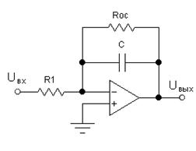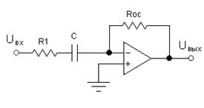

а б

Рис. 1. Интегрирующий (а) и дифференцирующий (б) ОУ

**Вопросы для самопроверки**

1.Какие усилители называются операционными?

2. В чем особенность схемотехники ОУ?

3. Почему ОУ получили широкое применение?

4.Чем отличаются цепи обратной связи схем на ОУ, выполняющих операции интегрирования и дифференцирования?

5.Укажите наиболее вероятное значение коэффициента передачи цепи ОС - βос в схемах на ОУ: 1.βос=0.2 2; βос=0.9 3; βос=0.6

**Приборы и элементы:**

Осциллограф

Амперметры

Источникипостоянной ЭДС

Микросхема ОУ LM741

Элементы: резисторы

**Порядок проведения работы**

**Задание 1.Суммирование напряжений на ОУ**

* 1. Соберите схему, изображённую на рис. 2.

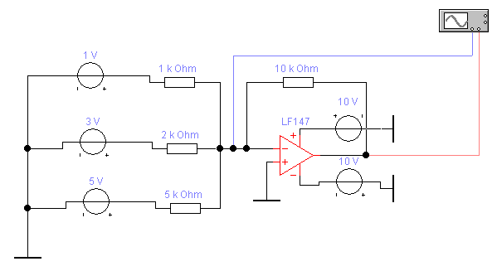

Рис.1. Схема суммирования постоянных напряжений на ОУ

Включите во входные цепи и в цепь обратной связи амперметры

1.2.Включите схему. Запишите показания приборов в табл. раздела “Результаты экспериментов”.

1.3. По заданным номиналам элементов схемы рассчитайте значения токов I1, I2,I3,Ioc и, используя значения напряжений U1 и U2,U3 вычислите выходное напряжение Uвых. Результаты запишите в табл.

“Результаты экспериментов”.

**Суммирование постоянных напряжений.**

Напряжение первого суммирующего сигнала U1 = 5 B

Напряжение второго суммирующего сигнала U2 = 3 B

Напряжение второго суммирующего сигнала U3 = 1B.

|  |  |  |
| --- | --- | --- |
| Параметр схемы | Расчёт | Измерение |
| Ток первого суммирующего сигнала I1 |  |  |
| Ток второго суммирующего сигнала I2 |  |  |
| Ток второго суммирующего сигнала I3 |  |  |
| Суммарный ток I |  |  |
| Ток в цепи обратной связи Ioc |  |  |
| Выходное напряжение Uвых, В |  |  |

**Задание2.** Исследование интегратора на ОУ

2.1.Соберите схемуинтеграторана ОУ рис.1а.

2.2. Установите следующие номинальные значения элементов:

R1=10 кΩ, Rос=100 кΩ, C=0,01 μF, ОУ типа LM741

3.3.Подключите к входу схемы функциональный генератор и установите следующие параметры прямоугольных импульсов: ƒ=2 кГц, коэффициент заполнения 50%, амплитуду 5B

2.4.Подключите осциллограф к входу и выходу схемы и заземлите его

2.5.Включите схему и зарисуйте осциллограммы входного и выходного напряжения, запишите их амплитудное значение

2.6.Используя выражение (1), определите скорость изменения выходного напряжения

2.7.Установите амплитуду сигнала на выходе генератора 2В. Повторите исследования и сравните результаты.

**Задание 3.**Исследование дифференциатора

3.1.Соберите схему дифференциатора на ОУ рис.1б.

3.2.Установите следующие номинальные значения элементов: R1=500 Ω, Rос=5 кΩ, C=0,05 μF, ОУ типа LM741

3.3.Подключите к входу схемы функциональный генератор и установите следующие параметры линейно изменяющегося сигнала: ƒ=1 кГц, коэффициент заполнения 50%, амплитуду 5В;

3.4.Подключите осциллограф к входу и выходу схемы и заземлите его

3.5.Включите схему и зарисуйте осциллограммы входного и выходного напряжения, запишите их амплитудное значение

3.6.Определите по осциллограмме скорость изменения входного напряжения

3.7.Используя выражение (2), определите величину выходного напряжения и сравните с экспериментальным значением.

Оформите отчет и ответьте на контрольные вопросы

??? **Контрольные вопросы**

1. Поясните принцип работы интегратора на ОУ?
2. Поясните принцип работы дифференциатора на ОУ?
3. Приведите примеры устройствы, где применяются интеграторы и дифференциаторы.
4. Напишите выражение для выходного напряжения интегратора
5. Напишите выражение для выходного напряжения дифференциатора

**Лабораторная работа № 12**

**Тема:**  Исследование мультивибратора

**Цель работы:**

по окончании этой работы вы должны:

1. закрепить *знания:* о принципе работы мультивибраторана лискретных и логических элементах, и на ОУ

2.Получить  *умения: моделировать и исследовать работу*мультивибратора прямоугольных импульсов на дискретных и логических элементах, и на ОУ

*Работа выполняется на ПК с использованием программы EWB*

**Пояснения к работе**

*Краткие теоретические сведения*

Мультивибратор — релаксационный генератор электрических колебаний прямоугольного типа с крутыми фронтами.

*Мультивибратором* называется генератор периодически повторяющихся импульсов прямоугольной формы.

Различают два видамультивибраторов:

*●автоколебательные генераторы*, не обладающие состоянием устойчивого равновесия;

*●ждущие генераторы*, обладающие одним состоянием устойчивого равновесия, называемые часто одновибраторами.

Мультивибратор ( от латинских слов multim - много и vibro- колеблю) релаксационный генератор импульсов почти прямоугольной формы, выполненного виде усилительного устройства с цепью ПОС.

*В работе исследуется автоколебательный* мультивибратор –автогенератор, который работает без подачи входного сигнала.

Действие такого мультивибратора основано на следующих положениях. *Прямоугольные импульсы формируются* на коллекторе транзистора: плоская вершина – когда транзистор заперт и его коллектор имеет относительно высокий (по абсолютному значению) потенциал; пауза между импульсами — когда транзистор насыщен и потенциал его коллектора мал.

*Длительности указанных состояний транзистора* определяются напряжениями на конденсаторах схемы, которые имеют возможность периодически заряжаться и разряжаться.

*Крутые фронты импульса обеспечиваются* лавинообразным переходом транзистора из одного состояния в другое осуществляется за счет положительной обратной связи и усилительных свойств транзисторов в схеме, их совместное действие приводит к тому, что каждое последующее приращение потенциала на электроде транзистора совпадает по знаку с предыдущим приращением и превышает его по значению.

В радиоэлектронике широко используются генераторы различных сигналов. Мы будем исследовать генератор импульсов на двух транзисторах. Если вход первого каскада усилителя соединить с выходом второго каскада усилителя, в вход второго каскада усилителя соединить с выходом первого, то получится простейший генератор сигналов - мультивибратор

**ВОПРОСЫ ДЛЯ САМОПРОВЕПКИ**

1. Дайте определение автоколебательного мультивибратора. Для чего он применяется?
2. Опишите стадии формирования импульса в автоколебательном мультивибраторе
3. Расскажите про режим синхронизации в мультивибраторе
4. Расскажите про режим деления частоты в мультивибраторе

**Приборы и элементы:**

1.Осциллограф

2.Источники постоянной ЭДС

3.Модель биполярного транзистора BC107B

4.Модели логических элементов

5.Модель операционного усилителя

6.Элементы: конденсаторы, резисторы

**Задание 1. Выполните** исследование и расчет мультивибратора на дискретных элементах

**Порядок работы**

1.1.Соберите схему симметричного мультивибратора на дискретных элементах (Рис. 1)

1.2.Включите схему. Зарисуйте временную диаграмму сигналов. Определите период *Т* и амплитуду импульсов *Um*

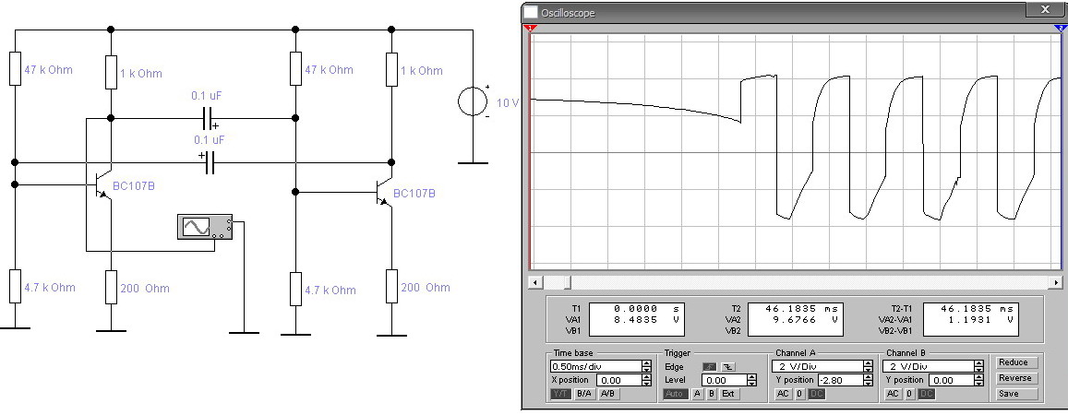

Рис. 1 Рис. 2

**Задание 2.** Выполните расчет частоты мультивибратора

Частота колебаний такого генератора зависит от емкости конденсаторов С1 и С2 на рис. 1. Так как емкость конденсатора С1 равна С2, то такой мультивибратор называется симметричным. Форма сигнала, которую мы получаем, исследуя мультивибратор, показана на Рис. 2

2.1.Рассчитайте частоту генератора при различных значениях емкости частотозадающих конденсаторов: С1=C2=0,1мФ, С1=C2=0,5мФ, С1=C2=1мФ Последовательность расчета приведена ниже

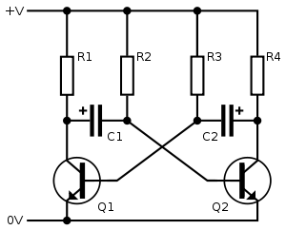

Рис.3. Схема мультивибратора на транзисторах

1.Длительность одной из двух частей периода равна

t = \ln2 \cdot R C

2.Длительность периода из двух частей равна:

T = t_1 + t_2 = \ln2 \cdot R_2 C_1 + \ln2 \cdot R_3 C_2

f = \frac1{T}

= \frac1{\ln2 \cdot (R_2 C_1 + R_3 C_2)}

\approx \frac1{0.693 \cdot (R_2 C_1 + R_3 C_2)}

где

* *F* частота в Гц.
* *R2* и *R3* величины резисторов  в Ом.
* *C1* и *C2* величины конденсаторов в Фарадах.
* *T* — длительность периода (В этом случае, сумма двух частей периода).

**В особом случае** когда

* *t1* = *t2* (50 % цикл)
* *R2* = *R3*
* *C1* = *C2*

f = \frac1{T}

= \frac1{\ln2 \cdot 2RC}

\approx \frac{0.721}{RC}

2.2.Сравните результаты расчета с результатами эксперимента

**Задание3.**Моделирование мультивибратора на логических элементах И-НЕ

### Порядок выполнения работы

### 3.1.Соберите схему рис. 4.

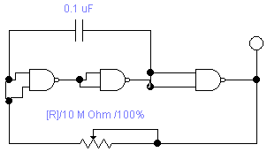

Рис.4.Принципиальная схема мультивибратора на логических элементах

3.2. Подключите осциллограф к выходу мультивибратора

3.3. Изменяя ёмкость конденсатора и сопротивление резистора, можно изменять генерируемую частоту в широких пределах.

3.4. Зарисуйте осциллограммы выходного сигнала мультивибратора при разных значениях емкости конденсатора. Как влияет величина емкости конденсатора на параметры выходного сигнала?

**Задание 4.**Моделирование мультивибратора на ОУ

**Пояснение к работе**

В исследуемой схеме рис.5. конденсатор С и резисторы R1, R2 образуют интегрирующую RC-цепь: при заряде конденсатора открыт диод V1, ток проходит через R1, при разряде - открыт V2, ток идет через R2. Источником напряжения E является входная цепь ОУ. Компаратор выполнен на ОУ с положительной обратной связью через цепь R3R4. При переключении компаратора на его выходе происходит коммутация цепей заряда и разряда конденсатора C, т.е. ОУ выполняет сразу несколько функций: источника напряжений разряда и заряда конденсатора, компаратора и ключа.

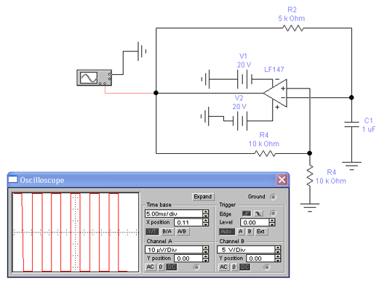

Рис.5. Схема симметричного мультивибратора на ОУ и временная диаграмма, иллюстрирующая его работу

***Порядок работы***

4.1.Используя пакет Electronics Worbench, собрать мультивибратор рис.4 и рис.6, включив в нее модель 741 (или LF147 для симметричного мультивибратора).

4.2.Исследовать схему мультивибратора в режиме анализа переходных процессов.

4.3.Изменяя постоянную времени цепи заряда и разряда конденсатора ( см. пояснения выше), добиться скважности импульсов равной 2 при разных частотах мультивибратора.

**●Составьте отчет, в который должны быть включены**:

схемы мультивибраторов и графики зависимости напряжения от времени для входного и выходного сигнала.

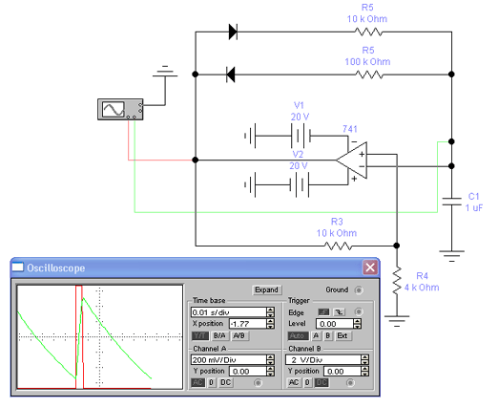

Рис.6 Схема мультивибратора на ОУ и временная диаграмма, иллюстрирующая его работу

### ???Контрольные вопросы

1. Покажите цепь положительной обратной связи (ПОС) на схеме мультивибратора на дискретных элементах

2.Чем определяется длительность импульса и паузы у несимметричного и симметричного мультивибратора на дискретных элементах? Привести формулы.

3.Для чего в схеме транзисторного мультивибраторы применяются конденсаторы С1 и С2?

4. В чем преимущество мультивибратора с корректирующими диодами?

5.Дать определение ждущего мультивибратора. Для чего он применяется?

Для чего служат диоды в интегральном мультивибраторе?

**Лабораторная работа№ 13.**

**Тема:**Исследование триггера

**Цель работы:** изучить структуру триггеров различных типов и алгоритмы их работы

**Пояснения к работе**

*Краткие теоретические сведения*

**Триггер** - цифровой автомат, имеющий два устойчивых состояния равновесия либо 0, либо 1. Состояние триггера распознается по его входному сигналу. Под влиянием входного сигнала триггер скачкообразно переходит из одного устойчивого состояния в другое, при этом скачкообразно изменяется уровень напряжения его выходного сигнала. Для удобства использования в схемах вычислительных устройств триггеры обычно имеют два выхода: прямой Q (называется также “выход 1”) и инверсный Q^ (“ выход 0”). В единичном состоянии триггера на выходе Q имеют высокий уровень сигнала, а в нулевом – низкий. На выходе Q^ наоборот.

Если хотя бы с одного входа информации в триггер заносится принудительно под воздействием синхронизирующего сигнала, то триггер называется синхронизируемым (синхронным). Если занесение информации в триггер с любого входа производится без синхронизирующего сигнала, то триггер называется несинхронизируемым (асинхронным).

Состояние триггера определяется сигналом Q на прямом выходе триггера (или сигналом Q^ на его инверсном выходе).

Законы функционирования триггеров задаются таблицами переходов с компактной записью, при которой в столбце состояний может быть указано, что новое состояние совпадает с предыдущим либо является его отрицанием

Типы триггеров.

Триггер типа RSимеет два входа раздельной установки в нулевое и единичное состояния. Воздействие по входу S (обозначен по первой букве слова set – установка) приводит триггер в единичное состояние, а воздействие по входу R (от первой буквы слова reset – сброс) – в нулевое. Одновременная подача сигналов S и R не допускается, что является недостатком для RS-триггера.

Асинхронный RS-триггер на элементах И-НЕ показан на рис.1.Триггер образован из двух комбинационных схем И-НЕ, соединенных таким образом, что возникают положительные обратные связи, благодаря которым в устойчивом состоянии выходной транзистор одной схемы ИЛИ-НЕ закрыт, а другой открыт. Таблица 1 определяет закон функционирования триггера. На рис.2приведена временная диаграмма иллюстрирующая работу асинхронного RS-триггера.

**Вопросы для самопроверки**

1. Дать определение триггера.
2. Варианты применения триггеров.
3. Как производится запуск транзисторных триггеров? Какие бывают виду запуска?
4. Какой триггер наилучшим образом подходит для деления частоты/ формирования прямоугольных импульсов?

**Приборы и элементы:**

Генератор слова WordGenerator

Логический анализаторLogicAnalyzer

Модели логических схем

Индикаторы

**Задание 1**. ИсследованиеасинхронногоRS-триггера на элементах И-НЕ

1.1.Соберите схему асинхронногоRS-триггера на элементах И-НЕ

1.2.Задайте коды генератора слова. Коды следует задавать так: биты S и R  соответствуют битам D0 и D1, остальные биты D2…D15 равны 0.

Например, в первом шаге R=0, S=1, следовательно в двоичном коде: 0000.0000.0000.00**01** или в шестнадцатеричном **0001** – первый код генератора слова. Во втором шаге R=1, S=0: 0000.0000.0000.00**10**2 = **0002**16 – второй код генератора слова и т.д.

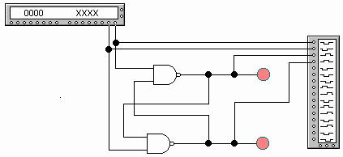

Рис.1.Схема асинхронного RS-триггера на элементах И-НЕ

1.3.Заполните таблицу 1переходов асинхронного RS-триггера

Таблица 1

|  |  |  |  |
| --- | --- | --- | --- |
| **R** | **S** | **Q** | **Примечание** |
|  |  |  |  |
|  |  |  |  |
|  |  |  |  |
|  |  |  |  |

1.4. Получите с помощью логического анализатора временные диаграммы длядиаграммы работы асинхронного RS-триггера(рис.2).Зарисуйте диаграммы в отчет

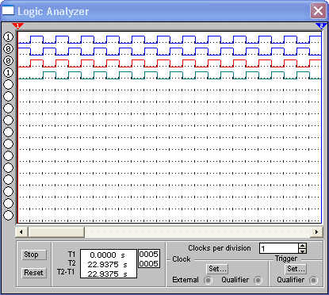

Рис. 2. Диаграммы работы асинхронного RS-триггера

**Задание 2**.Исследование синхронизируемого однотактного RS-триггера(см. рис.3 )

**Пояснения к работе**

*Краткие теоретические сведения*

Такие RS-триггеры имеют два информационных входа R и S и вход синхронизации C. Кроме того, триггер может иметь несинхронизируемые входы R и S. В этом случае функционирование триггера осуществляется либо под воздействием несинхронизируемых входов при С=0, либо под воздействием синхронизируемых входов. В последнем случае на несинхронизируемых входах должны присутствовать сигналы, которые не влияют на состояние схемы.

2.1.Соберите схему синхронного RS-триггера на элементах И-НЕ

2.2.Задайте коды генератора слова. Коды следует задавать так: биты S и R  соответствуют битам D0 и D1, остальные биты D2…D15 равны 0.

2.3.Заполните таблицупереходов синхронного RS-триггера (Таблица 2)

Таблица 2 определяет переходы RS-триггера  для синхронизируемых входов R и S. Работа в соответствии с данной таблицей осуществляется при сигнале несинхронизируемого входа R=1 и при С=1.

Таблица 2.

Таблица переходов для однотактного RS-триггера

|  |  |  |  |
| --- | --- | --- | --- |
| **R** | **S** | **Q** | **Примечание** |
| 1 | 1 | Q | **Хранение** |
| 1 | 0 | 1 | **Установка 1** |
| 0 | 1 | 0 | **Установка 0** |
| 0 | 0 | - | **Запрещено** |

2.4. Получите с помощью логического анализатора временные диаграммы длядиаграммы работы асинхронного RS-триггера(рис.4).Зарисуйте диаграммы в отчет

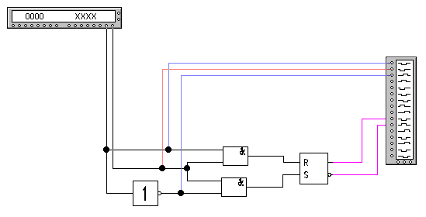

Рис. 3. Схема синхронного RS-триггера

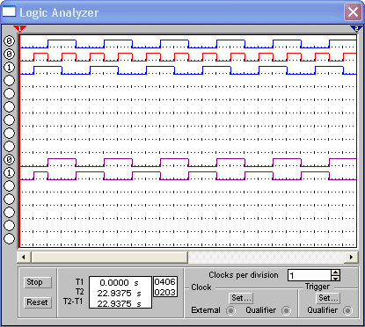

Рис.4. Диаграмма работы синхронного RS-триггера

●Оформите отчет и сделайте выводы по работе

**??? Контрольные вопросы**

1.Для чего предназначен синхронизирующий вход триггеров?

2.Начертить УГО RSC-триггера

3.Начертить УГО двухступенчатого RSC-триггера. Расскажите о достоинствах и недостатках этого типа триггера

4.Перечислите основные виды триггеров и дайте им краткую характеристику

5.В чем сходства и различия триггеров и мультивибраторов?

**Лабораторная работа№ 14**

**Тема:**Исследование дешифратора

**Цель работы:**

●закрепить теоретические знания о принципах построения и работе, назначении шифратора и дешифратора;

●сформировать умения *моделировать, исследовать и анализировать работу*схем комбинационного типа: шифратора и дешифратора

*Работа выполняется на ПК с использованием программы EWB*

**Пояснения к работе**

*Краткие теоретические сведения*

*Комбинационные логические схемы –* это устройства, выходной сигнал которых зависит только от комбинации сигналов на выходе. Эти устройства не обладают памятью.К этим устройствам относятся шифратор и дешифратор, мультиплексор и др.схемы.

*Дешифраторы и шифраторы* по существу принадлежат к числу преобразователей кодов. С принятием шифрации связано представление о сжатии данных, с понятием дешифрации –о братное преобразование.*Дешифратор* – это логическая комбинационная схема, реализующая однозначное соответствие между значениями входных и выходных сигналов, эта схема имеет n информационных входов и 2n выходов. Каждой комбинации логических уровней на входе будет соответствовать активный уровень на одном из 2 выходов.

*Дешифраторы широко используются в качестве преобразователей двоичного кода в десятичный код, а также во многих других устройствах.*Если количество двоичных разрядов дешифруемого кода обозначить через n, то число выходов дешифратора должно быть 2n.Так как с помощью n-разрядного двоичного кода можно отобразить 2n кодовых комбинаций, число выходов полного дешифратора равна 2n.

Таким образом, дешифратор содержит число выходов, равное числу комбинаций входных переменных, например, число входов равно 3, то число выходов равно 23=8.Если часть входных наборов не используется, то дешифратор называют неполным и у него N вых<2n.

В ЭВМ с помощью дешифраторов осуществляется выборка необходимыхячеек запоминающих устройств, расшифровка кодов операций с выдачей соответствующих управляющих сигналов и т.д.

Если входные переменные представить как двоичную систему запись чисел, то логическая единица формируется в том выходе, номер которого соответствует десятичной записи того же числа. Например, A = 1, B = 0, C = 0, D = 1, число 1001 в двоичном коде. В десятичной коде это число соответствует 9, т.е. при данной комбинации входных переменных F9 = 1.

*Функционирование дешифратора* описывается системой логических уравнений составленных на основе таблицы истинности.

**Шифраторы.** Двоичные шифраторы преобразуют код “1из N” в двоичный код, т.е. выполняют микрооперацию, обратную микрооперации дешифраторов. При возбуждении одной из входных цепей шифратора на его выходах формируется слово, отображающее номер возбужденной цепи.

Полный двоичный шифратор имеет 2n входов и n выходов.

Одно из основных применений шифратора - ввод данных с клавиатуры, при котором нажатие клавиши с десятичной цифрой должно приводить к передаче в устройство двоичного кода данной цифры.

В условных обозначениях дешифраторов и шифраторов используются буквы DC и CD (от слов decoder и coder соответственно).

**Вопросы для самопроверки**

1.Что понимают под логическим элементом?

2. Какую функцию выполняют дешифратор и шифратор?

3. Какая связь существует между числом входов и выходов дешифратора. Напишите выражение?

4. К какому типу логических устройств относятся дешифратор и шифратор?

**Приборы и элементы:**

Цифровой генератор - генератор словаWordGenerator

Источник постоянного ЭДС

Логический анализатор LogicAnalyzer

Элементы: логические элементы, индикаторы, микросхема дешифратора

**Порядок выполнения работы**

**Задание.**Исследование дешифратора

**ПОРЯДОК РАБОТЫ**:

**Задание 1.** *Исследование одноступенчатого дешифратора на логических элементах*

Одноступенчатый дешифратор(линейный) - наиболее быстродействующий, но его реализация при значительной разрядности входного слова затруднена, поскольку требует применения логических элементов с большим числом входов (равным n+1 для вариантов со стробированием по выходу) и сопровождается большой нагрузкой на источники входных сигналов.

Одноступенчатые дешифраторы имеют обычно небольшое число входов.

1. Смоделируйте схему линейного дешифратора двоичного кода в

десятичный код с двумя входами (рис.1) в среде Electronics Workbench.

1.1.Для имитации работы спроектированной схемы подключите еевходы к генератору слов Word Generation, включив его вциклическом режиме *Sycle.*

1.2. Получите временные диаграммы выходных сигналовдешифратора на экране логического анализатора Logic Analizer.

1.3.Убедитесь в правильной работе дешифратора по состояниюлогических пробников на ее выходах

1.4. Зарисуйте временные диаграммы и заполните таблицу истинности.



Рис.1. Схема линейного дешифратора двоичного кода вдесятичный код с двумя входами

**Задание 2**.Смоделируйте схему линейного дешифратора 2х4 на логических элементах

2.1.Соберите схему дешифратора 2х4 на логических элементах в соответствии с рис. 2. Схема дешифратора 2х4 содержит три инвертора и четыре элемента 3И-НЕ; входы 2^0, 2^1-адресные, G`-вход разрешения (активный уровень сигнал логического нуля); выходы 0 – 3 – инверсные.

В приведенном примере на рис.2, дешифратор имеет 2 входа, следовательно, максимальное количество выходов будет равно 22=4.

2.2..Проведите проверку работы схемы дешифратора 2х4, переключая выходной сигнал последовательно на выходы 0,1,2,3, а затем повторив это при другом положении переключателя «Space».

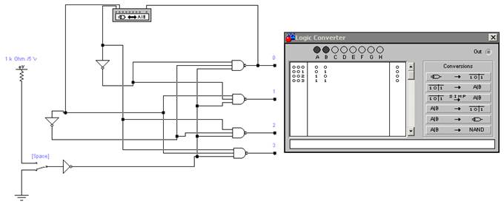

Рис.2. Дешифратор 2х4 на логических элементах.

2.3.Подключите на выход дешифратора индикаторы и анализатор кода.

2.4.Проверьте работу дешифратора на основе простых элементов, с помощью таблицы истинности  (см. таблицу 1)

Таблица 1

|  |  |  |  |  |  |  |
| --- | --- | --- | --- | --- | --- | --- |
|  | **A** | **B** | **Y1** | **Y2** | **Y3** | **Y4** |
| **1** | 0 | 0 | 1 | 0 | 0 | 0 |
| **2** | 0 | 0 | 0 | 1 | 0 | 0 |
| **3** | 0 | 1 | 0 | 0 | 1 | 0 |
| **4** | 0 | 1 | 0 | 0 | 0 | 1 |
| **5** | 1 | 0 | 0 | 0 | 0 | 0 |
| **6** | 1 | 0 | 0 | 0 | 0 | 0 |
| **7** | 1 | 1 | 0 | 0 | 0 | 0 |
| **8** | 1 | 1 | 0 | 0 | 0 | 0 |

2.5.По таблице истинности и из анализа работы дешифратора составьте соответствующие логические уравнения

2.6.Зарисуйте диаграммы работы дешифратора с экрана Logic.Как пример, на рис. 2 показаны временные диаграммы работы дешифратора 3х8.

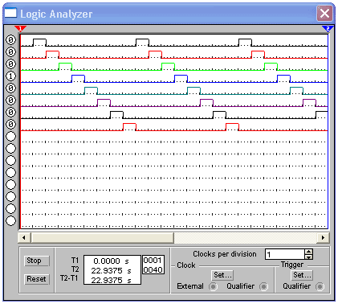

Рис. 3. Диаграмма работы дешифратора на 3 входа и 8 выходов

**Задание 3.***Исследование интегрального дешифратора*

3.1. Используя пакет ElectronicsWorkbench, соберите схему линейного

дешифратора двоичного кода в десятичный на три входа(рис.4) в среде

Electronics Workbench на гибридной интегральной

микросхемы (ГИС) 74138.

3.2.Посмотрете назначение выводов микросхемы, щелкнув по ней и выберите команду *Help* из контекстного меню.



Рис. 4. Схема линейного дешифратора на гибридной интегральноймикросхемы (ГИС) 74138.

3.3.Установите генератор слов в пошаговом режиме *Step*. ( см.рис.5) .

Спомощью соответствующих ключей задать следующие состоянияуправляющих входов микросхемы: G1=1, G2A=G2B=0.

Запрограммируйте цифровой генератор следующим образом ( см. рис.5):

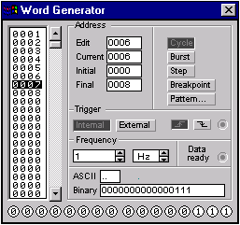

Рис. 5. Настройка цифрового генератора

На входы разрешения необходимо подать нули. Задавать коды чисел от 0 до 15 при помощи генератора слов.

3.4.Активизируем окно логического анализатора (рис.6) и включаем питание схемы.

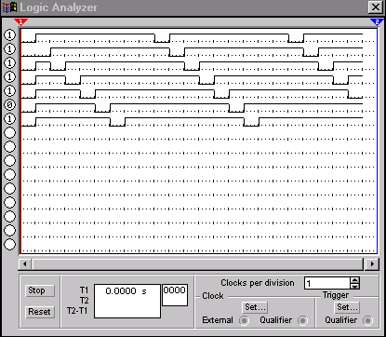

Рис. 6. Логический анализ выходных сигналов схемы

3.5.Убедитесь вправильной работе дешифратора по состоянию логических пробниковна его выходах.

3.6.Зарисуйте диаграммы работы дешифратора с экрана LogicAnalyzer и сравните их с временными диаграммами, представленными на рис.6.

3.7. Составьте соответствующую таблицу истинности.

**???КОНТРОЛЬНЫЕ ВОПРОСЫ**

1.Назначение шифратора и дешифратора

2. Приведите структурную схему устройства ввода информации в ПК с клавиатуры

3. Какие типы дешифраторов по структуре их построения вы знаете? В чем их особенность по назначению?

**Лабораторная работа№ 15.**

**Тема:**Исследование счетчика

**Цель работы:**

●закрепить теоретические знания о принципах построения и работе, назначении двоичных счетчиков;

●сформировать умения *моделировать, исследовать и анализировать работу*схем последовательного типа: двоичных счетчиков;

●приобрести навыки проверки интегральных схем.

*Работа выполняется на ПК с использованием программы EWB*

**Пояснения к работе**

**Пояснения к работе**

*Краткие теоретические сведения*

***Логические схемы последовательного типа –* это цифровые схемы, выходной сигнал которых зависит не только от комбинации сигналов на входе, но и от предыдущего состояния схемы. Эти схемы обладают памятью. К этим схемам (устройствам) – относятся счетчики.**

Почти каждая сложная цифровая система содержит несколько счетчиков. **Счетчик** – функциональный узел, предназначенный для подсчета числа входных сигналов и запоминания кода этого числа соответствующими триггерами. Результат счета в них записывается в двоичном коде. *Максимальное число N, которое может быть записано в счетчике равно (2n –1), где n-число разрядов счетчика.* Каждый разряд счетчика включает в себя триггер. По назначению счетчики делятся на суммирующие, вычитающие.

*Всуммирующих счетчиках*каждый входной импульс увеличивает число на его выходе на единицу, в вычитающих счетчиках каждый входной импульс уменьшает это входное число на единицу.

*Наиболее простые двоичные счётчики.*

При реализации счетчиков на триггерах, триггеры соединяют последовательно. Выход каждого триггера непосредственно действует на тактовый вход последующего.

*Для реализации суммирующего счетчика*, необходимо счетный вход очередного триггера подключить к инверсному выходу предыдущего.

Чтобы изменить направление счета (реализовать вычитающий счетчик), можно предложить следующие способы:

а) Считывать выходные сигналы не с прямых, а с инверсных выходов триггеров. Число, образуемое состоянием инверсных выходов триггеров счетчика, связано с числом, образованных состоянием прямых выходов следующим соотношением:

**Nпр=2n-Nинв-1,**

Где n – разрядность выхода счетчика.

б) Изменить структуру связей в счетчике: подавать на счетный вход следующего триггера сигнал не с инверсного, а с прямого выхода предыдущего, в этом случае изменяется последовательность переключений триггеров.

*Изменение коэффициента пересчета:*

Счетчики характеризуются числом состояний в течение одного периода (цикла). Цикл содержит состояние Nc=2n (от 000 до 111 при n=3, Nc=8).

Коэффициент пересчета определяет как

**Kсч=Nc вх / NQ вых ср,**

# где *Nc вх –* число импульсов на входе

***NQ вых ср –*** число импульсов на выходе старшего разряда

fc вх – частота выходного fQ= fc вх**/**Kсч

Поэтому счетчики также называют делителями частоты, Kсч – коэффициентом деления.

Для увеличения Kсч приходится увеличивать число триггеров в цепочке. Каждый дополнительный триггер удваивает число состояний счетчика и число Kсч.

Для уменьшения Kсч Можно в качестве выхода счетчика рассматривать выходы триггеров промежуточных каскадов. Например, для счетчика из трех триггеров Kсч= 8, если взять выход второго триггера, то Kсч= 4, при этом является целой степенью числа 2: 2,4,8,16 и тд.

Можно реализовать счетчики, для которых Kсч – лябое целое число. Например, для счетчика из трех триггеров Kсч можно сделать от2 до 7, но при этом один или два триггера могут быть мнимыми. При использовании всех трех триггеров можно получить Kсч = 5…7: 22<Kсч<23.

**ВОПРОСЫ ДЛЯ САМОПРОВЕРКИ**

1. Какую функцию выполняют счетчики?

2. На каких элементах строятся счетчики?

3. Какие типы счетчиков по организации счеты вы знаете?

4. Почему счетчики еще называют делителями частоты?

5. Что понимают под коэффициентом пересчета счетчика?

6. К какому типу логических схем относят счетчик?

**Приборы и элементы:**

Генератор тактовых импульсов – функциональный генератор

Источник постоянного ЭДС

Логический анализатор - LogicAnalyzer

Элементы: логические пробники, базовые двухвходовые логические элементы, триггеры *JK*

**Порядок выполнения работы**

**Задание 1.**Исследование двухразрядного двоичного счетчика

**1.1.**Смоделируйте схему электрическую функциональную

двухразрядного двоичного счетчика (рис.1), разработанного всреде Electronics Workbench

1.2.Включите схему и, подавая на вход схемы тактовые

импульсы при помощи ключа, наблюдайте за изменением показаний

семи- сегментных индикаторов, подключенных кпрямым и инверсным выходам счетчика

**1.3.**Убедитесь в правильностиработы счетчика. По состояниям логических пробников Q1-Q2,подключенных к прямым выходам триггеров.

получить временныедиаграммы входных и выходных сигналов, поясняющих работусчетчика.

1.4. Составьте таблицу переключений

1.5. По таблице переключений нарисуйте временные диаграммы работы счетчика



Рис.1. Схема двухразрядного двоичного счетчика

**Задание 2.**Моделирование трехразрядного суммирующего счетчика с

коэффициентом пересчета, равным пяти на базе D-триггеров

**2.1.**Смоделируйте схему электрическую функциональную

двухразрядного двоичного счетчика (рис.2), разработанного всреде Electronics Workbench



Рис.2. Схема трехразрядного суммирующего счетчика с

коэффициентом пересчета, равным пяти на базе D-триггеров

2.2.Включите схему и, подавая на вход схемы тактовые

импульсы при помощи ключа, наблюдать за изменением показаний

индикатора, подключенного к прямым выходамсчетчика.

2.3.Убедиться в правильности работы счетчика.

2.4.Посостояниям логических пробников Q1-Q3, подключенных к прямым выходам триггеров, получите и зарисуйте временные диаграммы входных ивыходных сигналов, поясняющих работу счетчика.

**Задание 3**. Исследование счетчика с параллельным переносом

3.1. Собрать в поле окна Workbench схему по рис. 3 для исследования: счетчика с параллельным переносом. При подключении схемы использовать выводы генератора слов, указанные преподавателем.

3.2. Развернуть генератор слов, установить значения для проверки счетчика.

3.3. Кнопкой “Пуск” запустить исследуемую схему.

3.4. Заполнить таблицы состояний счетчика.

3.5. Зафиксировать с помощью логического анализатора входные сигналы и выходные реакции счетчика.

3.6. Внести в отчет схему, развернутый генератор слов и результат моделирования с «Логического анализатора» в виде временных диаграмм.

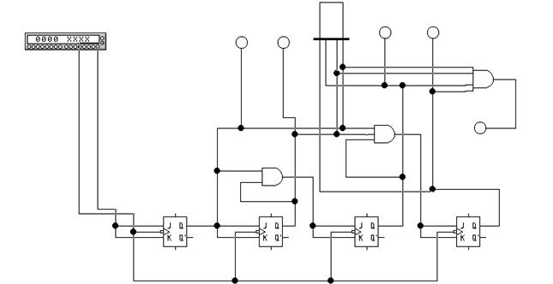

Рис.3. Счетчик с параллельным переносом.

**Задание 4.** Исследование синхронного реверсивного счетчика на микросхеме

4.1. Собрать в поле окна Workbench схему по рисунку 4 для исследования: счетчика 74169.

4.2. Развернуть функциональный генератор, установить значения для проверки счетчика в соответствии с рис. 5.

4.3. Кнопкой “Пуск” запустить исследуемую схему и проверить ее работу при различных положениях переключателя «R».

4.4. Заполнить таблицы состояний счетчика.

4.5. Зафиксировать с помощью логического анализатора входные сигналы и выходные реакции счетчика.

4.6. Внести в отчет схему, развернутый функциональный генератор и результат моделирования с «Логического анализатора» в виде временных диаграмм.

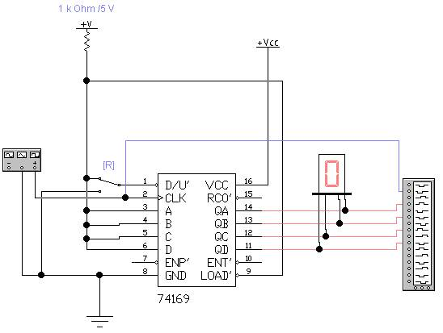

Рис.4. Синхронный реверсивный двоичный счетчик 74169 (российский аналог К531ИЕ17).

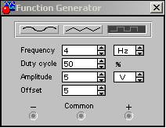

Рис.5. Установки функционального генератора

**Задание 5**. Исследование суммирующего и вычитающего счетчиков

*Примечание. Это задание может быть рекомендовано как внеаудиторная самостоятельная работа*

*А. Исследование суммирующего счетчика*

1.Используя пакет ElectronicsWorkbench, соберите схему ( рис. 6).

2.Проанализируйте работу схемы и зарисуйте временные диаграммы работы счетчиков.

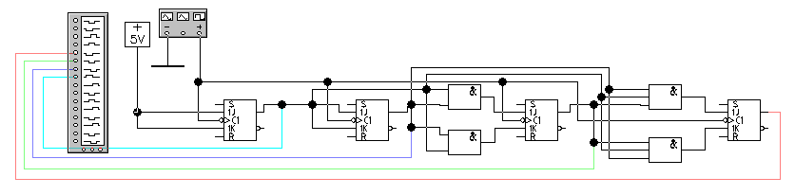

Рис. 6. Схема суммирующего двоичного счетчика

*Примечание. Из библиотеки элементов программы выберете логические элементы (ЛЭ) соответствующие отечественным ЛЭ, изображенным на рис.6.*

Рассмотрим построение и временную диаграмму работы суммирующего счетчика (трехразрядного).

Суммирующий счетчик работает по принципу суммирования сигналов, поступающих на его вход. На рис. 6 приведена функциональная схема трехразрядного суммирующего счетчика и временная диаграмма работы (см. рис.7), в таблице 1 – состояния его триггеров Тг

|  |  |  |  |
| --- | --- | --- | --- |
| **Номер импульса** | **Состояние триггеров** | | |
| **Q1** | **Q2** | **Q3** |
| 0 | 0 | 0 | 0 |
| 1 | 0 | 0 | 1 |
| 2 | 0 | 1 | 0 |
| 3 | 0 | 1 | 1 |
| 4 | 1 | 0 | 0 |
| 5 | 1 | 0 | 1 |
| 6 | 1 | 1 | 0 |
| 7 | 1 | 1 | 1 |
| 8 | 0 | 0 | 0 |

Таблица 1. Таблица истинности суммирующего двоичного счетчика

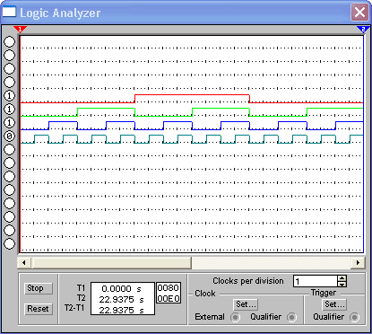

Рис. 7.Диаграмма работы суммирующего двоичного счетчика

*В. Исследование вычитающего счетчика*

1.Используя пакет ElectronicsWorkbench, соберите схему ( рис. 8).

2.Проанализируйте работу схемы и зарисуйте временные диаграммы работы счетчиков.

В вычитающем счетчике перенос от разряда берется не единичных, а с нулевых выходов триггеров. Можно убедиться в том, что при такой коммутации перенос образуется при переходе соответствующего триггера в состояние “1”, а не “0”, как это было в суммирующем счетчике (см. таблицу 2). В вычитающем счетчике каждый поступающий на вход сигнал не увеличивает, а уменьшает содержимое счетчика на единицу (см. рис.8). Временная диаграмма работы вычитающего счетчика приведена на рис. 9.

|  |  |  |  |
| --- | --- | --- | --- |
| **Номер  импульса** | **Состояние триггеров** | | |
| **Q1** | **Q2** | **Q3** |
| 0 | 1 | 1 | 1 |
| 1 | 1 | 1 | 0 |
| 2 | 1 | 0 | 1 |
| 3 | 1 | 0 | 0 |
| 4 | 0 | 1 | 1 |
| 5 | 0 | 1 | 0 |
| 6 | 0 | 0 | 1 |
| 7 | 0 | 0 | 0 |
| 8 | 1 | 1 | 1 |

Таблица 2.Таблица истинности вычитающего двоичного счетчика

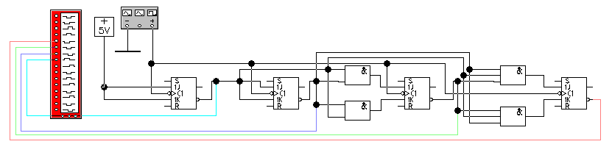

Рис.8.Схема вычитающего двоичного счетчика

*Примечание. Из библиотеки элементов программы выберете логические элементы (ЛЭ) соответствующие отечественным ЛЭ, изображенным на рис.8.*

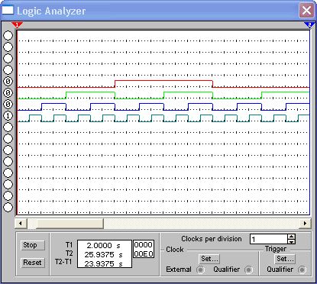

Рис. 9.Диаграмма работы вычитающего двоичного счетчика

*В отчет включить:  
- Схемы счетчиков;  
- Временные диаграммы работы счетчиков.*

**???КОНТРОЛЬНЫЕ ВОПРОСЫ**

1. Назначение счетчиков. Их классификация и основные параметры.

2. Опишите счетчики с последовательным переносом.

3. Опишите счетчики с параллельным переносом.

4.Опишите суммирующие и вычитающие счетчики

4. Рассмотрите работу ИС К531ИЕ17. Назначение входа D/U’.

# 

# 4.2.Тематика практических занятий и задания к ним

**Практическое занятие** № 1

**Тема:**Расчет диодных схем.Расчет однофазного двухполупериодного выпрямителя

**Цель занятия:** получить умения проводить расчет типовых электронных устройствы, научиться проводить расчеты несложных схем выпрямления и производить подбор элементов электронной схемы по заданным параметрам

*Диод* – электропреобразовательный прибор, содержащий, как правило, один электрический переход и два вывода для подключения кэлектрической цепи. В качестве выпрямляющего перехода в диодахможет быть электронно–дырочный переход, гетеропереход или контакт между металлом и полупроводником (переход Шоттки).

Диоды классифицируются по различным признакам:

* по виду электрического перехода (плоскостные и точечные),
* по физическим процессам в переходе (туннельный, лавинно–пролетный и пр.), по методу изготовления переходов (сплавные, диффузионные, эпитаксиальные и т.д.),
* по характеру преобразования энергии сигнала (светодиод, фотодиод и др.),
* по исходному материалу изготовления (кремниевые, германиевые, арсенид–галлиевые, селеновые и др.).

В зависимости от назначения и выполняемых функций их делят на выпрямительные, импульсные, варикапы, стабилизирующие, смесительные, детекторные,переключательные и др.

Данное практическое занятие надо выполнить расчет мостового однофазного выпрямителя, в схеме которого используются 4 выпрямительных диода.

**Пояснения**

**Краткие теоретические сведения, самостоятельности при ее выполнении**(с поясняющими схемами, формулами и т.д.)

Для питания различных электронных устройств используются источники вторичного питания (ИВП) - это электронные устройства, предназначенные для преобразования энергии первичного источника питания в электрическую энергию значения частоты, уровня и стабильности которой согласованы с требованиями, предъявляемыми к этим параметрам конкретными электронными устройствами и системами.

В общем случае ИВП состоит из нескольких функционально законченных блоков .Все схемотехническое многообразие этих блоков может быть разбито на три основные группы: устройства согласования частоты, уровня и стабильности напряжения. Устройства согласования частоты подразделяется на два основных класса:

● *выпрямители* – это преобразователи напряжения переменного тока в постоянное пульсирующие;

●и*нверторы* – преобразователи постоянного напряжения в переменное напряжение.

Выпрямители бываю однополупериодные двухполупериодные со средней точкой трансформатора и двухполупериодные мостовые. Однополупериодные обычно имеют ниже коэффициент полезного действия. В двухполупериодной схеме частота пульсаций выходного напряжения равна удвоенной частоте сети.

**Вопросы для самопроверки**

1. Дайте определение выпрямителя.
2. Какие типы выпрямителей Вам известны?
3. По каким параметрам выбирают выпрямительные диоды в схемы выпрямления?

**Задание**

*Рассчитать двухполупериодный мостовой выпрямитель (рис.1), определив при*

*этом следующие параметры:*

U2 - напряжение на вторичной обмотке трансформатора

Со - емкость конденсатора фильтра

Кп - коэффициент пульсации на выходе фильтра

Ро - мощность, потребляемую нагрузкой

TV1 D1-D4 C1 вых

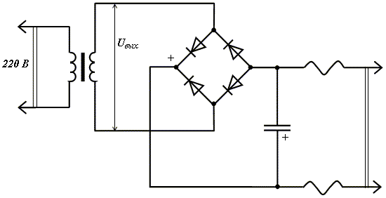

Рис.1 Принципиальная схема выпрямителя

Исходные данные ждя расчета представлены в табл.1

*Таблица 1*

|  |  |  |  |  |
| --- | --- | --- | --- | --- |
| Параметр | № варианта | | | |
|  | ***1*** | ***2*** | ***3*** | 4 |
| ***Выпрямленное напряжение на нагрузке,U0, В*** | ***40*** | ***38*** | ***42*** | ***39*** |
| ***Выпрямленный ток, I0,мА*** | ***50*** | ***45*** | ***50*** | ***50*** |

Выберете номер вашего варианта и на основании исходных данных (см. таблицу 1) определите следующие параметры:

U2 - напряжение на вторичной обмотке трансформатора

Со - емкость конденсатора фильтра

Кп - коэффициент пульсации на выходе фильтра

Ро - мощность, потребляемую нагрузкой

Таблица 1

|  |  |  |  |  |  |  |  |  |  |  |
| --- | --- | --- | --- | --- | --- | --- | --- | --- | --- | --- |
| Вариант | 0 | 1 | 2 | 3 | 4 | 5 | 6 | 7 | 8 | 9 |
| Выпрямленное напряжение на нагрузке, Uo, В | 40 | 110 | 100 | 110 | 160 | 130 | 100 | 80 | 50 | 25 |
| Выпрямленный  ток, Lо, мА | 50 | 300 | 400 | 150 | 50 | 250 | 250 | 250 | 250 | 250 |

Необходимые принадлежности

1. *Калькулятор;*
2. *Справочная литература*

Работа в аудитории

(*Приводятся конкретные инструкции по проведению занятия с выполнением расчетов, построением графиков и т.п.)*

***Порядок расчета***

* 1. Расчет напряжения на вторичной обмотке: U2=l,2\*Uo подставьте свои данные:

|  |  |  |  |  |  |  |
| --- | --- | --- | --- | --- | --- | --- |
| U2= | 1.2 | \* | Uo | = |  | B |

* 1. Расчет обратного напряжения на диодах VD1-VD4: Uобр=1,5\*U2

|  |  |  |  |  |  |  |
| --- | --- | --- | --- | --- | --- | --- |
| Uобр= | 1,5 | \* | U2 | = |  | мА |

* 1. Расчет среднего значения тока, проходящего черех диод: Iср=0,5\*Iо

|  |  |  |  |  |  |  |
| --- | --- | --- | --- | --- | --- | --- |
| Iср= | 0,5 | \* | Iо | = |  | мА |

1.4.Определение условий выбора диода

1,5 Iср ≤Iобр.доп.

1,5 Uср ≤Uобр.доп.

Поставьте свои данные в таблицу

|  |  |  |  |  |  |  |  |
| --- | --- | --- | --- | --- | --- | --- | --- |
| Iобр.доп.,мА | > | 1,5 | \* | Iср | = |  | мА |
| Uобр.доп,В | > | 1,5 | \* | Uср | = |  | В |

Выберете диод по справочнику, исходя из полученных вами данных \_\_\_\_\_

Запишите параметры ,выбранного Вами диод

|  |  |
| --- | --- |
| Uобр.доп,В |  |
| Iобр.доп.,мА |  |

1.5. Определение емкости конденсатора фильтра С0 расч.=30Iо(мА)/Uо(В)= \_?\_\_,мкФ

|  |  |  |  |  |  |  |  |  |  |
| --- | --- | --- | --- | --- | --- | --- | --- | --- | --- |
| Со расч | = | 30 | \* | Iо | / | Uо | = | ? | мкФ |

1.6 .Определение рабочего напряжения конденсатора Uраб. =1,5\*Uо

|  |  |  |  |  |  |  |  |
| --- | --- | --- | --- | --- | --- | --- | --- |
| U раб. | = | 1,5 |  | Uо | = | ? | В |

1.7. Выбор типа конденсатора по справочнику, исходя из условий:

Сном.>Со расч

Uном. >Uраб.расч.

|  |  |  |
| --- | --- | --- |
| Номинальное  напряжение, В | Тип конденсатора и его номинальная емкость, мкФ | |
| К50-6 | К50-12 |
| 25 | 1,5, 10,20,50, 100,200, 500 | 2,5, 10, 20, 50, 100, 200, 500,  1000, 2000, 5000 |
| 50 | !,2, 5, 10, 20,50, 100,250,  500 | 1,2,5, 10, 20, 50, 100, 200 |
| 100 | 1,2, 5,10,20 | 1,2,5, 10,20, 50 |
| 160 | 1,2,5,10 | 5, 10, 20, 50, 100,200 |
| 250 | \_\_\_\_\_ | 50, 100, 150, 200 |

Пример записи: Со-К50-6-50В-100 мкФ +20%

1.8. Определение коэффициента пульсации на выходе емкостного фильтра

Кп = 300Iо(А)/Uо(В)\*Со(мкФ)

|  |  |  |  |  |  |  |  |  |  |  |
| --- | --- | --- | --- | --- | --- | --- | --- | --- | --- | --- |
| Кп | = | 300 | \* | Iо | / | Uо | \* | Со | = |  |

1.9. Определение мощности потребляемой нагрузкой: Р0= Uо(В)\*Iо(А)

|  |  |  |  |  |  |  |  |
| --- | --- | --- | --- | --- | --- | --- | --- |
| Р0 | = | Uо | \* | Iо | = | ? | Вт |

**???Контрольные вопросы**

1.Дайте сравнительный анализ двухполуперионых схем выпрямления со средней точкой и мостовой.

2.Какую роль выполняет конденсатор в заданной для расчета схеме7 Какие типы фильтров вы знаете, перечислите?

3.Что понимают под коэффициентом пульсации. В каких из известных вам схем выпрямления он наибольший?

**Практическое занятие** № 2.

**Тема:**Расчет схем на биполярном транзисторе: построение нагрузочнойпрямой постоянного тока и определение параметров рабочей точки в транзисторном каскаде усиления..

**Цель занятия:** получить умения проводить расчеты схем на биполярном транзисторе.

**Пояснения**

**Краткие теоретические сведения**

Устройство, предназначенное для усиления электрических сигналов с минимальными искажениями за счет внешнего источника питания , называется электроннымусилителем.

Минимальная часть усилителя, сохраняющая его функции, называется каскадом усиления.

Каскад усиления переменного тока по схеме ОЭ построен на биполярном транзисторе (рис.1). Расчет каскада по постоянному току сводится к выбору точки покоя на статической линии нагрузки.

Под рабочей точкой (точкой покоя) понимают точку на входных и выходных характеристиках транзистора, положение которой определяет токи и напряжения в цепях транзистора.

При отсутствии входного сигнала геометрическим местом рабочих точек является нагрузочная прямая постоянного тока. Выбор положения рабочей точки определяется режимом работы транзистора.

Выбранная точка покоя (рабочая тоска)в усилительном режиме класса А должна обеспечить требуемую величину тока в нагрузке, напряжения на нагрузке без нелинейных искажений и удовлетворять предельным параметрам транзистора.

**Вопросы для самопроверки**

1.Что понимают под каскадом усиления?

2.Из чего исходят при выборе положения рабочей точки?

3.Какому положению рабочей точки соответствует активный режим работу транзистора?

4.Что является геометрическим местом рабочей точки в режиме покоя?

**Задание**

Дано: Каскад усиления на биполярном транзисторе, изображенный на рис.

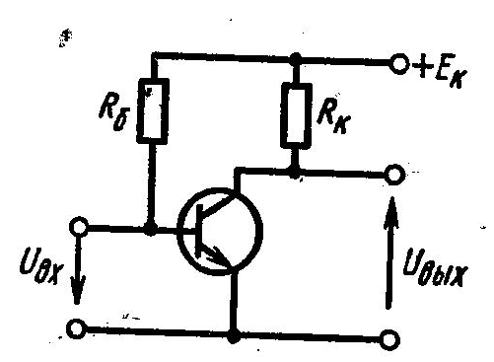

Рис.1 Схема каскада усиления на биполярном транзисторе

**На основании исходных данных требуется:**

1. Построить нагрузочную прямую постоянного тока.

2.Определить параметры рабочей точки, используя входные и выходные статические характеристики транзистора

**Исходные данные**

|  |  |  |  |  |  |  |  |  |  |  |
| --- | --- | --- | --- | --- | --- | --- | --- | --- | --- | --- |
| вариант | 1 | 2 | 3 | 4 | 5 | 6 | 7 | 8 | 9 | 10 |
| Транзистор | KT361A | КТ3107А | КТ312А | KT315B | КТ3107Б | КТ312Б | ГТ3035 | КТ3107Б | КТ315Б ] | KT315B |
| Структура | р-п-р | p-n-p | n-p-n | n-p-n | p-n-p | n-p-n | p-n-p | p-n-p | n-p-n | n-p-n |
| Eк, В | 15 | 20 | 25 | 30 | 30 | 32,5 | 15 | 20 | 20 | 40 |
| Rk, Ом | 390 | 330 | 910 | 1000 | 680 | 1300 | 300 | 330 | 510 | 2000 |
| Iк р.,мА | - | 30 | - | - | - | 10 | - | - | - | - |
| Uk-э р,В | 9 | - | - | - | - | - | 7 | - | - | - |
| Iбр, мкА | - | - | - | 200 | 100 | - | - | - | 100 | - |
| Uбэ р, В | - | - | 0,8 | - | - | - | - | 0,65 | - | 0,69 |

Eк (Uп)- напряжение источника коллекторного питания.

Rk - сопротивление резистора в цепи коллектора.

*Iбp,*Iкp- соответственно: ток базы и ток коллектора в рабочей точке.

UБ-эр,Uк-э р- соответственно: напряжение база-эмиттер и коллектор-эмиттер в рабочей

точке.

*Примечание:*

1. При расчете, входные и выходные характеристики транзистора берутся из справочника.
2. Расчет производить по упрощенным формулам

**Необходимые принадлежности**

1. *Калькулятор;*
2. *Справочная литература*

**Работа в аудитории**

(*Приводятся конкретные инструкции по проведению занятия с выполнением расчетов, построением графиков и т.п.)*

**Порядок выполнения расчета**

1. Переписать условие задачи и выписать из таблицы все исходные данные для расчета своего варианта и заполните таблицу, как показано ниже

Вариант №\_\_\_\_

|  |  |  |  |  |  |  |
| --- | --- | --- | --- | --- | --- | --- |
| Транзистор | Eк, В | Rk, Ом | Iк р.,мА | Uk-э р, В | Iбр, мкА | Uбэ р, В |
|  |  |  |  |  |  |  |

1. Нарисовать схему каскада усиления, в соответст­вии со структурой заданного транзистора (см. рис.1 ).
2. Срисовать из справочника выходные стати­ческие характеристики для заданного транзистора.
3. На выходных статических характеристиках построить выходную динамическую характеристику /прямую нагрузки/, вос­пользовавшись **уравнением EK=Rk\*Iк+Uкэ**и числовыми данными Ек и RK/по двум точкам/.
4. Определить параметры рабочей точки: IБр /по заданию/; Uбэр; Iкр; Uкэр

и выписать их значения в таблицу

*Параметры рабочей точки*

|  |  |  |  |
| --- | --- | --- | --- |
| Iбр, мкА | Uбэ р, В | Iк р.,мА | Uk-э р, В |
|  |  |  |  |

●Оформите отчет, предъявите преподавателю и ответьте на контрольные вопросы.

**???Контрольные вопросы**

1.По какой схеме включен биполярный транзистор на рис.1?

2.Как изменится положение нагрузочной прямой постоянного тока при увеличении Ек иRk?

**3.Укажите положение рабочей точкина нагрузочной прямой в режимах отсечки и насыщения**

**Практическое занятие** № 3.

**Тема:**Расчет каскада усиленияна биполярном транзисторе

**Цель занятия:** получить умения проводить расчет типовых электронных устройствы

**Пояснения**

**Краткие теоретические сведения**

При построении усилительных устройств наибольшее распространение получили каскады на биполярных и полевых транзисторах, использующие соответственно схемы включения транзистора с общим эмиттером(ОЭ) и общим истоком(ОИ). Реже используются схемы включения с общим коллектором(ОК) и общим стоком(ОС). Схемы включения с общей базой(ОБ и общим затвором(ОЗ находят применение только в узком классе устройств.

Все схемотехническое разнообразие каскадов, использующих схему включения транзистора с ОЭ, может быть приведено к единой схеме, показанной на рис.1.

К одним из основных параметров усилителя относятся: коэффициенты усиления, входное и выходное сопротивление.

**Вопросы для самопроверки**

1.Почему в усилительных каскадах используются в основном схемы включения транзисторов с ОЭ и ОИ?

2. Какое применение находят схемы включения биполярного транзистора с ОК?

3.Перечислите входные и выходные параметры усилителя(каскада усиления)

**Задание.**

Определите для указанного на рисунке усилителя приближённое значение коэффициента усиления по напряжению, а также входное и выходное сопротивления.

На рисунке представлена схема усилительного каскада на биполярном транзисторе

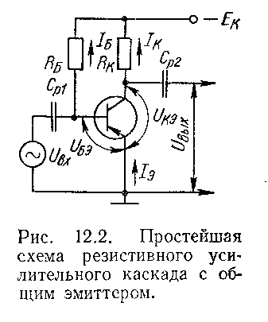

Рис.1. Схема усилительного каскада на биполярном транзисторе

Таблица исходных данных

|  |  |  |  |  |  |  |  |  |  |  |
| --- | --- | --- | --- | --- | --- | --- | --- | --- | --- | --- |
| Величина | Номер варианта | | | | | | | | | |
| 1 | 2 | 3 | 4 | 5 | 6 | 7 | 8 | 9 | 10 |
| *R*б, кОм | 3 | 4 | 5 | 3 | 4 | 5 | 3 | 4 | 5 | 3 |
| *R*к, кОм | 1 | 1 | 1 | 2 | 2 | 2 | 3 | 3 | 3 | 3 |
| *h*11, Ом | 200 | 200 | 400 | 300 | 300 | 400 | 500 | 500 | 400 | 200 |
| *h*21 | 10 | 20 | 30 | 10 | 20 | 30 | 10 | 20 | 30 | 10 |

Решение:

1. Коэффициент усиления по напряжению *K*u:

*K*u ≈ - *h*21∙*R*к/*h*11;

*h*21 – коэффициент усиления по току транзистора;

*h*11 – входное сопротивление транзистора;

Знак «–» в формуле для коэффициента усиления по напряжению означает что входное и выходное напряжение усилительного каскада находятся в противофазе (сдвиг на 180°). Усилительный каскад на транзисторе, включенном по схеме с общим эмиттером, инвертирует фазу.

2. Входное сопротивление усилительного каскада определяется из соотношения:

Rвх = Rб·*h*11/( Rб + *h*11) ≈ *h*11;(*h*11 <<Rб);

3. Выходное сопротивление усилительного каскада определяется из соотношения:

Rвых = Rк/( 1 + *h*22· Rк) ≈ Rк;(*h*22· Rк << 1);

*h*22 – выходная проводимость транзистора.

●Оформите отчет, предъявите преподавателю и ответьте на контрольные вопросы.

**???Контрольные вопросы**

1.Как называется каскад усиления с одним Rб?

2.Влияет ли выбор транзистора на входное и выходное сопротивление каскада усиления

3.Влияет ли выбор транзистора на коэффициент усиления напряжения *K*u?

**Практическое занятие** № 4.

**Тема:**Расчет схем на операционном усилителе(ОУ)

Наименование

**Цель занятия:** сформировать умения проводить расчеты несложных схем на ОУ по заданным параметрам

**Пояснения**

**Краткие теоретические сведения**

*Операционным усилителем* называется устройство, имеющее параметры близкие к параметрам идеального усилителя и выполненное в микроэлектронном исполнении.

Являясь, по существу, идеальным усилительным элементом, ОУ составляет основу всей аналоговой электроники, что стало возможным в результате достижений современной микроэлектроники. Реальные ОУ - это двух- или трехкаскадные усилители постоянного тока.

История названия этих усилителей связана с тем, что подобные усилители постоянного тока использовались в аналоговой вычислительной технике для реализацииразличных математических операций, например,суммировании, интегрирования и др.

Коэффициент усиления этих усилителей достигает 106, что позволяет использовать глубокую ООС. Свойства усилителя, охваченного глубокой ООС, практически не зависят от параметров самого усилителя, а определяются цепью ООС. Это обстоятельство позволяет с помощью различных цепей ОС получить разнообразные передаточные функции, соответствующие различным математическим операциям.

ОУ нашли широкое применение в электронной аппаратуре за счет своей универсальности и многофункциональности.Операционный усилитель включает в свой состав один или несколько дифференциальных каскадов УПТ.ОУ имеют два входа: инвертирующий и неинвертирующий, и один выход.Различают два основныхвида включения – инвертирующее и не инвертирующее. Кроме этого ОУ из-за высокого коэффициента усиления должен быть охвачен глубокой ООС для обеспечения устойчивости егоработы.

**Вопросы для самопроверки**

1. Почему операционный усилитель называют идеальным? Каким требованиям к электрическим параметрам он удовлетворяет?

2.Какие различают основные схемы включения ОУ?

3.Что понимают под усилителем постоянного тока?

**Задание**

Спроектировать неинвертирующий усилитель, используя микросхему ОУ

( рис.1)



Рис. 1. Схема неинвертирующего усилителя на ОУ

**Исходные данные для расчета даны в таблице,**где

1 Кu -коэффициент передачи усилителя

2.Rвх. - входное сопротивление усилителя

3.Rвх.оу-собственное входное сопротивление ОУ

Таблица

|  |  |  |  |  |
| --- | --- | --- | --- | --- |
| Данные/ варианты | Тип микросхемы ОУ | Кu | Rвх, кОм | Rвх.оу,кОм |
| 1 | К140УД5Б | 100 | 1 | 3 |
| 2 | К140УД10 | 110 | 2 | 5 |
| 3 | К140УД 11 | 120 | 1 | 4 |

**Необходимые принадлежности**

1. *Калькулятор;*
2. *Справочная литература*

**Работа в аудитории**

(*Приводятся конкретные инструкции по проведению занятия с выполнением расчетов, построением графиков и т.п.)*

**ПОРЯДОК ВЫПОЛНЕНИЯ РАСЧЕТА**

1. *Определяем входное сопротивление усилителя с цепью ООС*

С учетом того, что в схему усилителя введена последовательная ООС, для расчета Rвх усилителя по постоянному току справедливо выражение

Rвх оос = Rвх.оу(1+ Кuβос), (1)

где βос- коэффициент передачи цепи обратной связи (ОС)

На основании исходных данных найдем

(1+ Кuβос) = Кu оу/ Кu, (2)

где Кu оу – коэффициент передачи ОУ, его значение выписываем из справочника для заданной микросхемы ОУ.

Подставляем полученное в (2) значение (1+ Кuβос) в выражение (1), получим значение Rвхоос =\_

Сравните полученный результат с требуемым значением Rвх. усилителя

1. *Определяем сопротивления дополнительного резистора Rдоп..*

Для получения требуемого Rвх усилителя необходимо включить *д*ополнительный резисторRдоп. между неинвертирующим входом ОУ и общей шиной. Тогда

Rвх = RвхоосRдоп./( Rвхоос +Rдоп) (3)

Из выражения (3) определяем Rдоп

Rдоп = Rвх.оосRвх. /(Rвх. оос.-Rвх) = (4)

Принимаем Rдоп =

*3.Определение требуемого значения сопротивления резистора Rос*

(1+ Кuоβос) = 1 + КuоR1/(R1+Rос) (5)

Принимая R1 = Rдоп, из выражения (4) находим

Rос = Кuо+1 –(1+ Кuоβос)\*R1=

(1+ Кuоβос) - 1

4.Используя приближенное выражение для Rос, получим

Rос = R1(Кuоос – 1) = (6)

5.Сравните результаты расчета Rос по приближенной формуле (6) и по выражению (5).

Оцените относительную погрешность приближенного расчетаRос

6. Выпишите из справочника основные параметры микросхемы ОУ вашего варианта

**??? Контрольные вопросы**

1. Какими параметрами должен обладать идеальный усилитель?
2. Почему в ОУ может использоваться глубокая ООС? Что понимается под глубокой ООС?
3. Чем практически определяются свойства усилителя, охваченного глубокой ООС?
4. Чем отличаются цепи ОС операционных усилителей, выполняющих операции сложения, интегрирования, дифференцирования?

**Практическое занятие** № 5.

**Тема**:Проектирование комбинационных схем

**Цель:** получить умения проектировать комбинационные схемы

**Пояснения**

**Краткие теоретические сведения**

*Комбинационные схемы (КС)* – это такие схемы, выходные сигналы которых определяются только комбинацией входных сигналов, действующих на рассматриваемом интервале времени. В этих схемах отсутствует память о предыдущем состоянии.

Для формального описания цифровых управляющих устройств широко применяется аппарат алгебры логики. Логической (булевой) переменной называется величина, которая может принимать только два значения. Логической функцией (булевой функцией) называется функция логических переменных, принимающая только два значения 0 и 1. Различные комбинации значения входных переменных функций называются наборами. Функция является полностью заданной, если указаны ее значения для всех наборов. Сопоставляя каждому набору значение функции, можно задать функцию с помощью таблицы, называемой таблицей истинности или таблицей соответствия или алгебраическим выражением.

Алгебра логики строится на базе аксиом. На основании этих аксиом выводятся все теоремы, отражающие основные законы алгебры логики.

Логическая функция (ЛФ) в одном и том же базисе может быть представлена различными формулами. Поскольку на основе этих формул производится построение конкретных цифровых (логических) схем, возникает задача нахождения такого выражения заданной функции, которое приводило бы к реализации меньшей сложности. Будем считать, что наиболее простой физической реализации соответствует формула ЛФ, имеющая наименьшее число переменных. Существуют различные методы минимизации выражения ЛФ.Процесс синтеза комбинационной схемы (КС) можно представить следующим алгоритмом (рис.1).

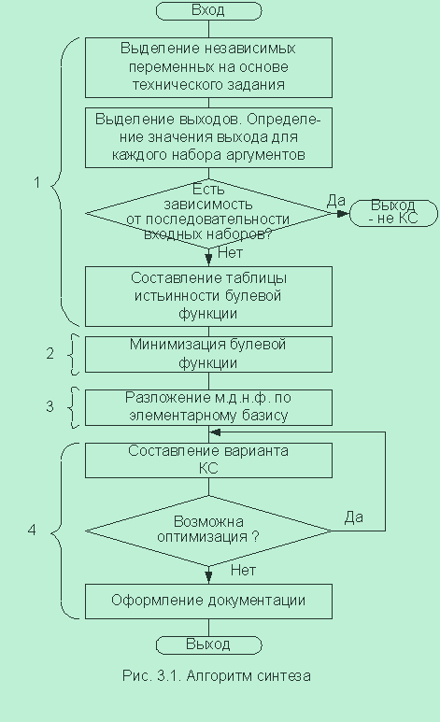

Рис.1. Алгоритм синтеза комбинационной схемы

*При подготовке к данному практическому занятию студенты должны повторить аксиомы и законы алгебры логики, понятия СДНФ и СКНФ логической*

**Вопросы для самопроверки**

1**.**Какие логические схемы называются комбинационными?

2.Что понимают под логической функцией и логическим элементом (устройством)?

3.Какие способы представления логической функции Вы знаете?

**Задание.**Спроектируйте и реализуйте схему, моделирующую автомат для голосования на примере трех участников. Алгоритм голосования: решение принято (F=1), когда за него голосует не менее двух человек из трех.

**Необходимые принадлежности**

1. *Справочная литература*

**Работа в аудитории**

(*Приводятся конкретные инструкции по проведению занятия с выполнением расчетов, построением графиков и т.п.)*

Спроектируйте и реализуйте схему, моделирующую автомат для голосования на примере трех участников. Алгоритм голосования: решение принято (F=1), когда за него голосует не менее двух человек из трех.

**Порядок выполнения работы**

1.Заполните таблицу истинности работы автомата. Число столбцов в таблице должно быть равно: число логических переменныхX плюс один столбец для F, а число строк равно 2n, где n- число переменных X.

|  |  |  |  |
| --- | --- | --- | --- |
| X1 | X2 | X3 | F |
| 0 | 0 | 0 | 0 |
|  |  |  |  |
|  |  |  |  |
|  |  |  |  |
|  |  |  |  |
|  |  |  |  |
|  |  |  |  |
|  |  |  |  |

2.Запишите F в форме СДНФ. Для этого:

2.1.Запишите конъюнктивные одночлены для строк в таблице, гдеF=1

2.2.Запишите выражение для F, как дизъюнкциюконъюнктивных одночленов. Переменная X , принимающая значение «0» записывается с инверсией, а переменная X , принимающая значение «1» записывается без инверсии

2.3.Запишите типы логических устройств и их количество, необходимых для реализации функции F

2.4.Зарисуйте схему, реализующую полученное выражение логической функции F.

2.5.Смоделируйте схему автомата голосования в программе EWB

2.6.Выполните минимизацию функции F и повторите п.п.2.3-2.5.

2.7.По таблице истинности постройте диаграммы работы автомата для голосования.

● Оформите отчет и ответьте на контрольные вопросы

**???Контрольные вопросы**

1.Перечислите основные этапы проектирования комбинационных схем

2. Что понимают под СДНФ и СКНФ логической функции?

3. Как определяется число строк в таблице истинности (переключений) комбинационного устройства?

# 

# 5.Учебно-методическое и информационное обеспечение дисциплины.

* 1. **Основная литература.**

|  |  |  |  |  |  |  |
| --- | --- | --- | --- | --- | --- | --- |
| № п/п | Наименование | Авторы | Место издания | Год издания | Наличие | |
| в библиотеке, экз | в ЭБС, адрес в сети Интернет |
| 1. | Схемотехника электронных средств | Лаврентьев Б.Ф. | М.: Академия | 2011 | 30 | http://lib.ks54.ru/resources/library-fund |
| 2. | Схемотехника телекоммуникационных устройств. Лабораторный практикум. | Логвинов В.В., Фриск В. В. | М.: СОЛОН-ПРЕСС. | 2011 | 30 | http://lib.ks54.ru/resources/library-fund |

**5.2 Дополнительная литература.**

|  |  |  |  |  |  |  |
| --- | --- | --- | --- | --- | --- | --- |
| № п/п | Наименование | Авторы | Место издания | Год издания | Наличие | |
| в научно-технической библиотеке, экз | в ЭБС, адрес в сети Интернет |
| 1. | Схемотехника аналоговых и аналого-цифровых электронных устройств | Волович Г.И. | М.: Додэка-ХХI. | 2011 | 30 | http://lib.ks54.ru/resources/library-fund |
| 2. | Основы схемотехники устройств радиосвязи | Травин Г.А. | М.: Горячая линия – Телеком | 2009 | 30 | http://lib.ks54.ru/resources/library-fund |
| 3. | Галилео. Наука опытным путем |  |  |  |  | http://journal.knigka.info/category/over\_tech/ |
| 4. | Домашняя лаборатория |  | Homelab |  |  | http://journal.knigka.info/category/home\_library/ |

**5.3. Базы данных, информационно-справочные и поисковые системы.**

http://lib.ks54.ru/resources/library-fund

http://journal.knigka.info/

<http://ru.wikipedia.org/wiki/Портал>:Электроника

http://window.edu.ru/catalog/resources

http://radiobiblioteka.ru/

http://radiosit.ru/